Об утверждении регламентов электронных государственных услуг
Утративший силу
Постановление акимата Айыртауского района Северо-Казахстанской области от 31 августа 2012 года N 334. Зарегистрировано Департаментом юстиции Северо-Казахстанской области 14 сентября 2012 года N 1866. Утратило силу постановлением акимата Айыртауского района Северо-Казахстанской области от 23 мая 2013 года N 223
Сноска. Утратило силу постановлением акимата Айыртауского района Северо-Казахстанской области от 23.05.2013 N 223
В соответствии с пунктом 4 статьи 9-1 Закона Республики Казахстан от 27 ноября 2000 года «Об административных процедурах», подпунктом 17-1) пункта 1 статьи 31 Закона Республики Казахстан от 23 января 2001 года «О местном государственном управлении и самоуправлении Республике Казахстан», пунктом 2 статьи 29 Закона Республики Казахстан от 11 января 2007 года «Об информатизации», акимат Айыртауского района ПОСТАНОВЛЯЕТ:
1. Утвердить прилагаемые регламенты электронных государственных услуг:
1) «Назначение государственной адресной социальной помощи»;
2) «Выдача справок безработным гражданам»;
3) «Оформление документов для материального обеспечения детей-инвалидов, обучающихся и воспитывающихся на дому»;
4) «Регистрация детей дошкольного возраста (до 7 лет) для направления в детские дошкольные организации Республики Казахстан».
2. Контроль за исполнением настоящего постановления возложить на и.о. руководителя аппарата акима Айыртауского района Северо-Казахстанской области Мергасимова Ермека Абуовича.
3. Настоящее постановление вводится в действие по истечении десяти календарных дней после дня его первого официального опубликования.
Аким Айыртауского района Е. Жандильдин
«СОГЛАСОВАНО»
Исполняющий обязанности
Министр транспорта и коммуникаций
Республики Казахстан Ж. Касымбек
29 августа 2012 года
Утвержден
постановлением акимата
Айыртауского района
от «31» августа 2012 года №334
Регламент электронной государственной услуги «Назначение государственной адресной социальной помощи»
1. Общие положения
1. Электронная государственная услуга «Назначение государственной адресной социальной помощи» оказывается государственным учреждением «Отдел занятости и социальных программ Айыртауского района Северо-Казахстанской области» (далее – МИО), на альтернативной основе через центр обслуживания населения (далее – Центр) по месту жительства, а также через веб-портал «электронного правительства» по адресу: www.egov.kz (далее – ПЭП).
2. Электронная государственная услуга оказывается на основании Стандарта государственной услуги «Назначение государственной адресной социальной помощи» (далее – Стандарт), утвержденным постановлением Правительства Республики Казахстан от 7 апреля 2011 года № 394 «Об утверждении стандартов государственных услуг в сфере социальной защиты, оказываемых местными исполнительными органами».
3. Степень автоматизации электронной государственной услуги: частично автоматизированная (электронная государственная услуга, содержащая медиа-разрывы).
4. Вид оказания электронной государственной услуги: транзакционная услуга.
5. Понятия и сокращения, используемые в настоящем Регламенте:
1) информационная система (далее – ИС) – система, предназначенная для хранения, обработки, поиска, распространения, передачи и предоставления информации с применением аппаратно-программного комплекса;
2) «Региональный шлюз, как подсистема шлюза «электронного правительства» Республики Казахстан» (далее - РШЭП) – информационная система, обеспечивающая информационное взаимодействие между внутренними системами/подсистемами МИО и внешними информационными системами, участвующими в процессе оказания электронных услуг МИО;
3) индивидуальный идентификационный номер (далее – ИИН) – уникальный номер, формируемый для физического лица, в том числе – индивидуального предпринимателя, осуществляющего деятельность в виде личного предпринимательства;
4) ИС МИО – информационная система местных исполнительных органов/информационная система «Региональный шлюз, как подсистема шлюза «электронного правительства» Республики Казахстан, в части автоматизированного места сотрудника местного исполнительного органа;
5) структурно-функциональные единицы (далее – СФЕ) - структурные подразделения государственных органов, принимающие участие в оказании электронной услуги на определенной стадии;
6) медиа-разрыв – чередование бумажного и электронного документооборота в процессе оказания услуг, когда необходимы преобразования документов из электронной формы в бумажную, или наоборот;
7) потребитель – субъект, обращающийся к сотруднику МИО за получением необходимых ему электронных информационных ресурсов и пользующийся ими;
8) транзакционная услуга – услуга по предоставлению пользователям электронных информационных ресурсов, требующая взаимного обмена информацией с применением электронной цифровой подписи;
9) ИС НУЦ - информационная системы национального удостоверяющего центра;
10) веб-портал «электронного правительства» (далее – ПЭП) – информационная система, представляющая собой единое окно доступа ко всей консолидированной правительственной информации, включая нормативную правовую базу, и к электронным государственным услугам;
11) электронная цифровая подпись (далее – ЭЦП) – набор электронных цифровых символов, подтверждающий достоверность электронного документа, его принадлежность и неизменность содержания; 12) электронный документ – документ, в котором информация представлена в электронно-цифровой форме и удостоверена посредством ЭЦП;
13) шлюз «электронного правительства» (далее – ШЭП) информационная система, предназначенная для интеграции информационных систем «электронного правительства» в рамках реализации электронных услуг).
2. Порядок деятельности по оказанию электронной государственной услуги
6. Пошаговые действия и решения МИО при оказании частично автоматизированной электронной государственной услуги МИО, непосредственно предоставляющим данную электронную государственную услугу, согласно приложению 1 к настоящему Регламенту (рисунок 1):
1) потребитель для получения услуги должен обратиться в МИО, имея при себе заявление и оригиналы необходимых документов. Проверка подлинности заявления и документов потребителя сотрудником МИО;
2) процесс 1 – процесс ввода сотрудником МИО ИИН и пароля (процесс авторизации) в ИС МИО для оказания электронной государственной услуги;
3) условие 1 – проверка в ИС МИО подлинности данных о регистрации через ИИН и пароль;
4) процесс 2 – формирование сообщения об отказе в авторизации в ИС МИО, в связи с имеющимися нарушениями в данных;
5) процесс 3 – выбор услуги, указанной в настоящем Регламенте, вывод на экран формы запроса для оказания услуги и заполнение формы (ввод данных и прикрепление сканированных документов), с учетом ее структуры и форматных требований;
6) процесс 4 – подписание посредством ЭЦП заполненной формы (введенных данных, прикрепленных сканированных документов) запроса на оказание электронной государственной услуги;
7) условие 2 – проверка соответствия идентификационных данных (между ИИН, указанным в запросе, и ИИН, указанным в регистрационном свидетельстве ЭЦП), срока действия регистрационного свидетельства ЭЦП и отсутствия в списке отозванных (аннулированных) регистрационных свидетельств ИС МИО;
8) процесс 5 – формирование сообщения об отказе в запрашиваемой электронной государственной услуге, в связи с неподтверждением подлинности ЭЦП;
9) процесс 6 – обработка электронной государственной услуги;
10) процесс 7 – формирование результата оказания электронной государственной услуги (уведомления о назначении государственной адресной социальной помощи, либо мотивированного ответа об отказе в предоставлении государственной услуги). Электронный документ формируется с использованием ЭЦП;
11) процесс 8 – выдача нарочно или посредством отправки на электронную почту потребителя результата электронной государственной услуги.
7. Пошаговые действия и решения МИО через ПЭП (рисунок 2) приведены в приложении 1 к настоящему Регламенту:
1) потребитель осуществляет регистрацию на ПЭП с помощью ИИН и пароля (осуществляется для незарегистрированных потребителей на ПЭП);
2) процесс 1 – процесс ввода потребителем ИИН и пароля (процесс авторизации) на ПЭП для получения электронной государственной услуги;
3) условие 1 – проверка на ПЭП подлинности данных о зарегистрированном потребителе через ИИН и пароль;
4) процесс 2 – формирование ПЭП сообщения об отказе в авторизации в связи с имеющимися нарушениями в данных потребителя;
5) процесс 3 – выбор потребителем услуги, указанной в настоящем Регламенте, вывод на экран формы запроса для оказания услуги и заполнение потребителем формы (ввод данных и прикрепление сканированных документов), с учетом ее структуры и форматных требований;
6) процесс 4 – подписание посредством ЭЦП потребителя заполненной формы (введенных данных, сканированных копий документов) запроса на оказание электронной государственной услуги;
7) условие 2 – проверка соответствия идентификационных данных (между ИИН, указанным в запросе, и ИИН, указанным в регистрационном свидетельстве ЭЦП), срока действия регистрационного свидетельства ЭЦП и отсутствия в списке отозванных (аннулированных) регистрационных свидетельств ПЭП;
8) процесс 5 – формирование сообщения об отказе в запрашиваемой электронной государственной услуге, в связи с неподтверждением подлинности ЭЦП потребителя;
9) процесс 6 – направление подписанного ЭЦП потребителя электронного документа (запроса потребителя) через ШЭП/РШЭП в ИС МИО и обработка электронной государственной услуги;
10) процесс 7 – формирование результата оказания электронной государственной услуги (уведомление о назначении государственной адресной социальной помощи, либо мотивированный ответ об отказе в предоставлении государственной услуги). Электронный документ формируется с использованием ЭЦП сотрудника МИО и передается в личный кабинет на ПЭП.
8. В приложениях 2, 3, 4 к настоящему Регламенту представлены экранные формы заполнения запроса и форма заявления на электронную государственную услугу, предоставляемые потребителю в случае получения электронной государственной услуги посредством ПЭП.
9. Способ проверки получателем статуса исполнения запроса по электронной государственной услуге: на портале «электронного правительства» в разделе «История получения услуг» а также при обращении в МИО.
10. Необходимую информацию и консультацию по оказанию электронной государственной услуги можно получить по телефону call-центра: (1414).
3. Описание порядка взаимодействия в процессе оказания электронной государственной услуги
11. В процессе оказания государственной услуги задействованы следующие структурно-функциональные единицы (далее – СФЕ):
сотрудник МИО.
12. Текстовое, табличное описания последовательности действий (процедур, функций, операций) структурных подразделений государственных органов, государственных учреждений или иных организаций (с указанием срока выполнения каждого действия) согласно приложению 5 к настоящему Регламенту.
13. Диаграммы, отражающие взаимосвязь между логической последовательностью действий (в процессе оказания электронной государственной услуги) структурных подразделений государственных органов, государственных учреждений или иных организаций, в соответствие с их описаниями, указанными в пункте 2 настоящего Регламента, согласно приложению 1 к настоящему Регламенту (рисунки 1, 2) представлены.
14. Результаты оказания электронной государственной услуги потребителям измеряются показателями качества и доступности, в соответствие с приложением 6 к настоящему Регламенту.
15. Формы, шаблоны бланков в соответствии с которыми должен быть представлен результат оказания электронной государственной услуги, в том числе с указанием правил форматно-логического контроля, включая формы уведомлений, писем и напоминаний указаны в приложениях 3, 4 к настоящему Регламенту.
16. Требования, предъявляемые к процессу оказания электронной государственной услуги потребителями:
1) соблюдения конституционных прав и свобод человека;
2) законности при исполнении служебного долга;
3) соблюдения профессиональной этики и культуры;
4) представления исчерпывающей и полной информации;/
5) обеспечение сохранности, защиты и конфиденциальности информации, содержащейся в документах потребителя;
6) обеспечения сохранности документов, которые потребитель не получил в установленные сроки.
17. Технические условия оказания электронной государственной услуги: поддерживаемые устройства доступа и оказания электронных государственных услуг (компьютер, Интернет).
Приложение 1
к Регламенту электронной государственной услуги
«Назначение государственной адресной социальной помощи»
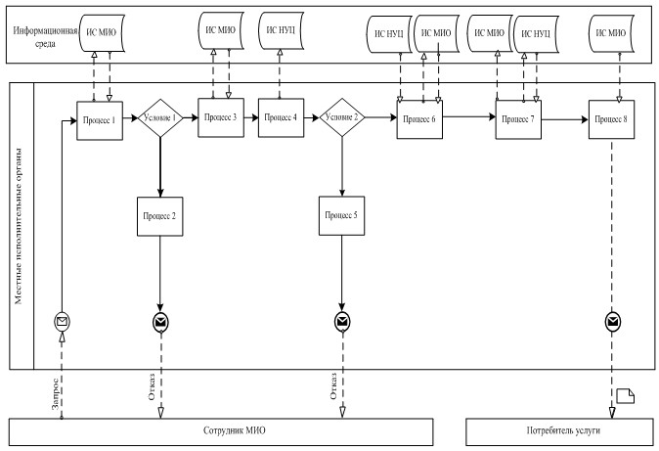
Рисунок 1: Диаграмма функционального взаимодействия при оказании «частично автоматизированной» электронной государственной услуги через ИС МИО
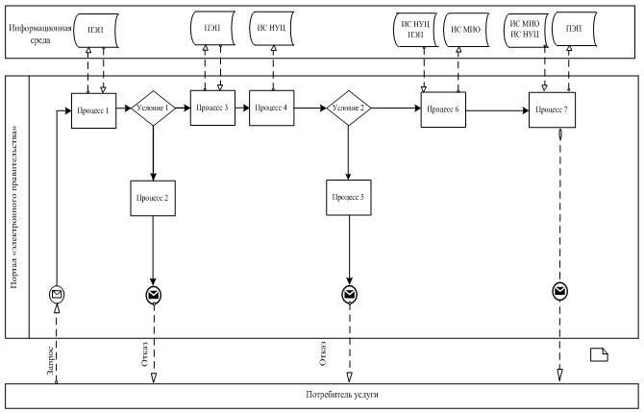
Рисунок 2: Диаграмма функционального взаимодействия при оказании «частично автоматизированной» электронной государственной услуги через ПЭП
Таблица. Условные обозначения
 | Сообщение начальное
 | Сообщение завершающее
 | Сообщение промежуточное
 | Простые события, завершающие
 | Ошибка
 | События-таймеры
 | Информационная система
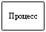 | Процесс
 | Условие
 | Поток сообщений
 | Поток управления
 | Электронный документ, представляемый конечному потребителю
Примечание:
типовое оформление диаграммы приведено в графической аннотации BPMN 1.2, используемой для моделирования бизнес-процессов. Моделирование в BPMN осуществляется посредством диаграмм с небольшим числом графических элементов. Это помогает потребителям быстро понимать логику процесса. Выделяют четыре основные категории элементов:
1) объекты потока управления: события, действия и логические операторы;
2) соединяющие объекты: поток управления, поток сообщений и ассоциации;
3) роли: пулы и дорожки;
4) артефакты: данные, группы и текстовые аннотации.
Элементы этих четырҰх категорий позволяют строить диаграммы бизнес-процессов. Для повышения выразительности модели спецификация разрешает создавать новые типы объектов потока управления и артефактов, которые должны быть приведены в разделе «Примечания».
Приложение 2
к Регламенту электронной
государственной услуги
«Назначение государственной
адресной социальной помощи»
Экранная форма заполнения запроса на электронную государственную услугу
Окно заявления на ПЭП:
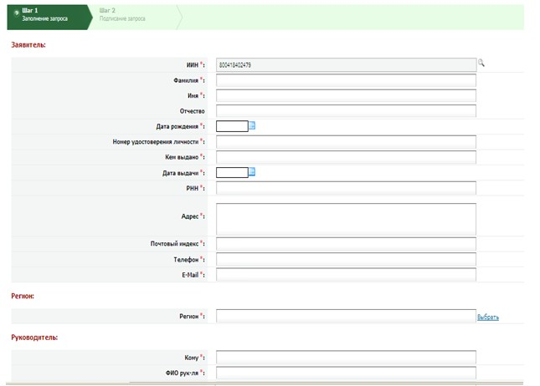
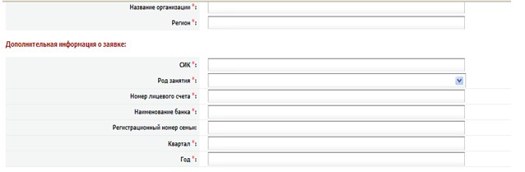
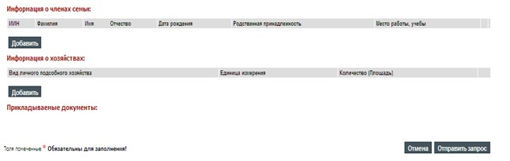
Приложение 3
к Регламенту электронной государственной услуги
«Назначение государственной адресной социальной помощи»
Экранная форма заявления на электронную государственную услугу
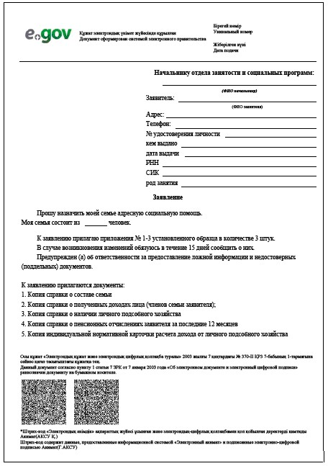
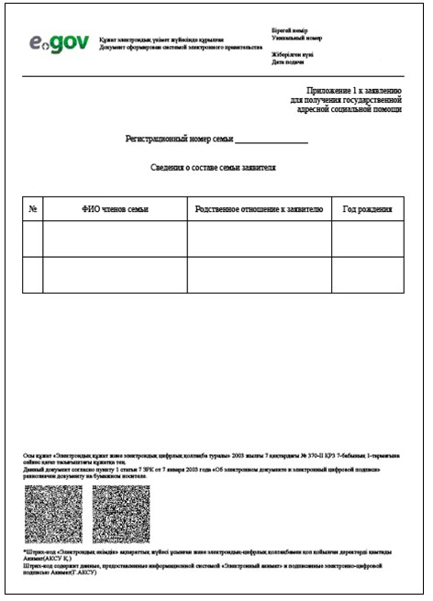
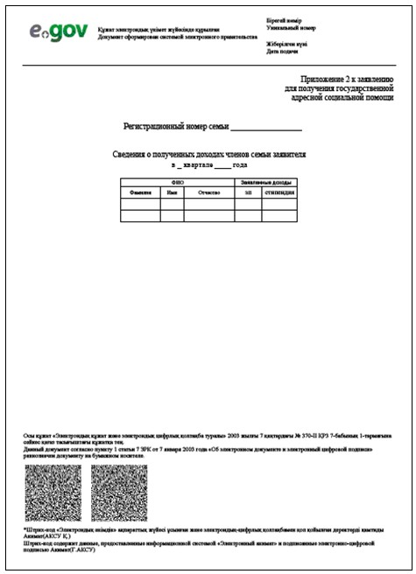
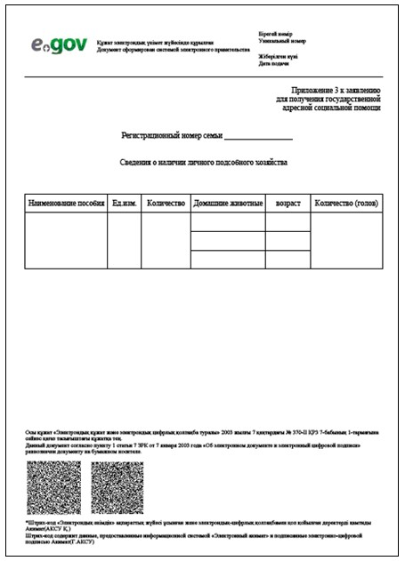
Приложение 4
к Регламенту электронной
государственной услуги
«Назначение государственной
адресной социальной помощи»
Выходная форма положительного ответа (уведомление о назначении государственной адресной социальной помощи) на электронную государственную услугу, предоставляемого потребителю.
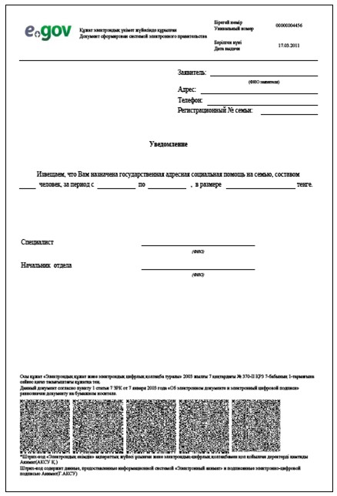
Уведомления, предоставляемые потребителю
Уведомления поставляются по мере изменения статуса исполнения заявления, либо в случае продления срока оказания услуги. Произвольная строка с текстом уведомления отражается в разделе «Уведомления» в личном кабинете на портале «электронного правительства».
Выходная форма отрицательного ответа (отказ) на электронную государственную услугу, предоставляемого потребителю.
Выходная форма отрицательного ответа предоставляется в произвольной форме в виде письма с текстом обоснования отказа при формировании заключения комиссии.
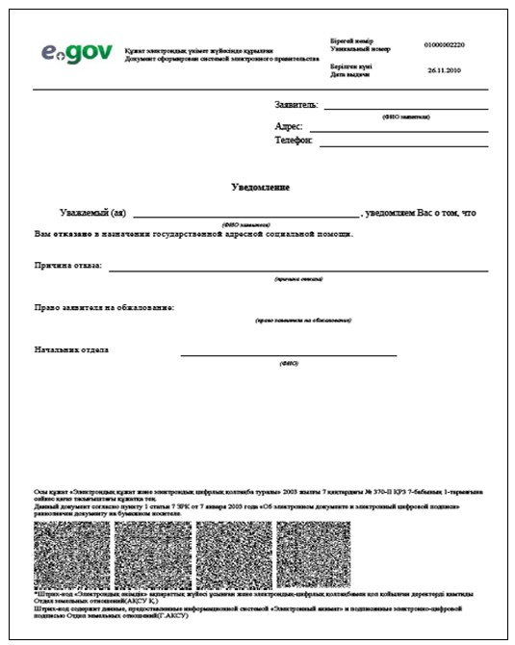
Приложение 5
к Регламенту электронной
государственной услуги
«Назначение государственной
адресной социальной помощи»
Таблица 1. Описание действий посредством МИО
1 | № действия (хода, потока работ) | 1 | 2 | 3
2 | Наименование СФЕ, ИС | МИО | ИС МИО | РШЭП (ШЭП)
3 | Наименование действия (процесса, процедуры, операции) и их описание | Проверка подлинности заявления и документов | Проверка подлинности данных сотрудника МИО. Заполнение формы запроса на оказание электронной государственной услуги сотрудником МИО и прикрепление сканированных документов в систему. Подписание посредством ЭЦП сотрудника МИО заполненной формы | Маршрутизация запроса между ИС МИО и ИС НУЦ
4 | Форма завершения (данные, документ, организационно-распорядительное решение) | Прием заявления и документов на получение услуги | Регистрация запроса с присвоением номера заявлению | Маршрутизация запроса
5 | Сроки исполнения | Не более 15 минут | Не более 1 минуты | Не более 1 минуты
6 | Номер следующего действия | 2 | 3 | 4
1. Действия основного процесса (хода, потока работ)
1 | № действия (хода, потока работ) | 4 | 5 | 6
2 | Наименование СФЕ, ИС | МИО | ИС МИО | РШЭП (ШЭП)
3 | Наименование действия (процесса, процедуры, операции) и их описание | Исполнение запроса. Принятие решения. Формирование ответа о назначении государственной адресной социальной помощи, либо об обоснованном отказе | Формирование уведомления о смене статуса заявления или статуса исполнения запроса, формирование выходного документа | Маршрутизация запроса
4 | Форма завершения (данные, документ, организационно-распорядительное решение) | Формирование уведомления о назначении, либо об обоснованном отказе | Формирование выходного документа и статусов исполнения запроса | Маршрутизация
5 | Сроки исполнения | В течение 15  рабочих дней | Не более 1 минуты | Не более 1 минуты
6 | Номер следующего действия | 5 | 6 | 7
2. Действия основного процесса (хода, потока работ)
1 | № действия (хода, потока работ) | 7 | 8 | 9
2 | Наименование СФЕ, ИС | МИО | ИС МИО | РШЭП (ШЭП)
3 | Наименование действия (процесса, процедуры, операции) и их описание | Создание выходного документа. | Формирование и регистрация выходного документа, подписанного ЭЦП уполномоченного лица. | Маршрутизация.
4 | Форма завершения (данные, документ, организационно-распорядительное решение) | Выдача выходного документа потребителю при обращении в МИО. | Отправка выходного документа на электронную почту потребителя. | Маршрутизация.
5 | Сроки исполнения | Не более 15 минут. | Не более 1 минуты. | Не более 1 минуты.
6 | Номер следующего действия | 8 | 9 | –
Таблица 2. Описание действий посредством ПЭП
1. Действия основного процесса (хода, потока работ)
1 | № действия (хода, потока работ) | 1 | 2 | 3 | 4
2 | Наименование СФЕ, ИС | ПЭП | РШЭП (ШЭП) | ИС МИО | МИО
3 | Наименование действия (процесса, процедуры, операции) и их описание | Проверка подлинности данных (ЭЦП потребителя).  Сохранение заявления и отправка посредством РШЭП (ШЭП) | Маршрутизация уведомления в ИС МИО | Присвоение номера заявлению. Формирование уведомления с указанием текущего статуса | Принятие заявления на исполнение
4 | Форма завершения (данные, документ, организационно-распорядительное решение) | Отображение уведомления об успешном формировании запроса или уведомления об отказе | Маршрутизация запроса | Отправка уведомления на ПЭП | Принятие в работу
5 | Сроки исполнения | Не более 1 минуты | Не более 1 минуты | Не более 1 минуты | Не более 15 минут
6 | Номер следующего действия | 2 | 3 | 4 | 5
2. Действия основного процесса (хода, потока работ)
1 | № действия (хода, потока работ) | 5 | 6 | 7 | 8
2 | Наименование СФЕ, ИС | МИО | ИС МИО | РШЭП (ШЭП) | ПЭП
3 | Наименование действия (процесса, процедуры, операции) и их описание | Исполнение запроса. Формирование ответа о назначении государственной адресной социальной помощи, либо об обоснованном отказе | Формирование выходного документа.  Формирование уведомления  о смене статуса исполнения запроса | Маршрути-зация уведомле-ния. | Отображе-ние уведом-ления.
4 | Форма завершения (данные, документ, организационно-распорядительное решение) | Формирование уведомления о назначении, либо об обоснованном отказе | Формирование статуса об исполнении запроса | Маршрути-зация | Отобра-жение статусов исполнения
5 | Сроки исполнения | В течение 15 рабочих дней | Не более 1 минуты | Не более 1 минуты | Не более 1 минуты
6 | Номер следующего действия | 6 | 7 | 8 | 9
3) Действия основного процесса (хода, потока работ)
1 | № действия (хода, потока работ) | 9 | 10 | 11 | 12
2 | Наименование СФЕ, ИС | МИО | ИС МИО | РШЭП (ШЭП) | ПЭП
3 | Наименование действия (процесса, процедуры, операции) и их описание | Создание выход-ного документа. Подписание документа | Регистра-ция выход-ного доку-мента.  Формиро-вание выходного документа, подписан-ного уполномо-ченным лицом | Маршрути-зация уведомления с выходным документом | Отображе-ние уведо-мления о завершении оказания услуги с возможнос-тью просмотра выходного документа
4 | Форма завершения (данные, документ, организационно-распорядительное решение) | Подписанный выходной документ | Подписанный выходной документ | Маршрути-зация | Отобра-жение выходного документа
5 | Сроки исполнения | Не более 15 минут | Не более 1 минуты | Не более 1 минуты | Не более 1 минуты
6 | Номер следующего действия | 10 | 11 | 12 | -
Примечание:
в данной таблице перечисляются действия (функции, процедуры, операции) ПЭП, ИС и всех СФЕ с указанием форм завершения, сроков исполнения и указанием номеров последующих действий в технологической цепочке процесса оказания электронной государственной услуги.
Приложение 6
к Регламенту электронной
государственной услуги
«Назначение государственной
адресной социальной помощи»
Форма анкеты для определения показателей электронной государственной услуги: «качество» и «доступность»
____________________________________________________________
(наименование услуги)
1. Удовлетворены ли Вы качеством процесса и результатом оказания электронной государственной услуги?
1) не удовлетворен;
2) частично удовлетворен;
3) удовлетворен.
2. Удовлетворены ли Вы качеством информации о порядке оказания электронной государственной услуги?
1) не удовлетворен;
2) частично удовлетворен;
3)удовлетворен.
Утвержден
постановлением акимата
Айыртауского района
от «31» августа 2012 года №334
Регламент электронной государственной услуги «Выдача справок безработным гражданам»
1. Общие положения
1. Электронная государственная услуга оказывается государственным учреждением «Отдел занятости и социальных программ Айыртауского района Северо-Казахстанской области» (далее – МИО), через центр обслуживания населения (далее - ЦОН), а также через веб-портал «электронного правительства» www.e.gov.kz (далее – ПЭП).
2. Электронная государственная услуга оказывается на основании Стандарта государственной услуги «Выдача справок безработным гражданам» (далее – Стандарт), утвержденным постановлением Правительства Республики Казахстан от 7 апреля 2011 года № 394 «Об утверждении стандартов государственных услуг в сфере социальной защиты, оказываемых местными исполнительными органами».
3. Степень автоматизации электронной государственной услуги: частично автоматизированная (электронная государственная услуга, содержащая медиа-разрывы).
4. Вид оказания электронной государственной услуги: транзакционная услуга.
5. Понятия и сокращения, используемые в настоящем Регламенте:
1) автоматизированное рабочее место (далее – АРМ) – обеспечивает реализацию внутренних бизнес-процессов оказания услуг МИО предоставление информации о статусе оказания услуги для потребителей услуг и государственных органов, уполномоченных на мониторинг государственных учреждений;
2) информационная система (далее - ИС) – система, предназначенная для хранения, обработки, поиска, распространения, передачи и предоставления информации с применением аппаратно-программного комплекса;
3) индивидуальный идентификационный номер (далее - ИИН) – уникальный номер, формируемый для физического лица, в том числе индивидуального предпринимателя, осуществляющего деятельность в виде личного предпринимательства;
4) ИС МИО – информационная система местных исполнительных органов/информационная система «Региональный шлюз, как подсистема шлюза «электронного правительства» Республики Казахстан, в части автоматизированного места сотрудника местного исполнительного органа;
5) «Региональный шлюз, как подсистема шлюза «электронного правительства» Республики Казахстан» (далее - РШЭП) – информационная система, обеспечивающая информационное взаимодействие между внутренними системами/подсистемами МИО и внешними информационными системами, участвующими в процессе оказания электронных услуг МИО;
6) структурно-функциональные единицы (далее – СФЕ) - структурные подразделения государственных органов, принимающие участие в оказании электронной услуги на определенной стадии;
7) медиа-разрыв – чередование бумажного и электронного документооборота в процессе оказания услуг, когда необходимы преобразования документов из электронной формы в бумажную или наоборот;
8) потребитель – субъект, обращающийся к сотруднику МИО за получением необходимых ему электронных информационных ресурсов и пользующийся ими;
9) транзакционная услуга – услуга по предоставлению пользователям электронных информационных ресурсов, требующая взаимного обмена информацией с применением электронной цифровой подписи;
10) информационная система Национального удостоверяющего центра Республики Казахстан – система, выдающая ключ электронной цифровой подписи (далее – ИС НУЦ);
11) информационная система центров обслуживания населения (далее - ИС ЦОН) – информационная система, предназначенная для автоматизации процесса предоставления услуг населению (физическим и юридическим лицам) через Центры обслуживания населения Республики Казахстан;
12) ЦОН – центр обслуживания населения;
13) веб-портал «электронного правительства» (далее - ПЭП) - информационная система, представляющая собой единое окно доступа ко всей консолидированной правительственной информации, включая нормативную правовую базу, и к электронным государственным услугам;
14) электронная цифровая подпись (далее - ЭЦП) — набор электронных цифровых символов, созданный средствами электронной цифровой подписи и подтверждающий достоверность электронного документа, его принадлежность и неизменность содержания;
15) электронный документ – документ, в котором информация представлена в электронно-цифровой форме и удостоверена посредством электронной цифровой подписи;
16) шлюз «электронного правительства» (далее - ШЭП) - информационная система, предназначенная для интеграции информационных систем «электронного правительства» в рамках реализации электронных услуг.
2. Порядок деятельности по оказанию электронной государственной услуги
6. Пошаговые действия и решения МИО при оказании частично автоматизированной электронной государственной услуги МИО, непосредственно предоставляющим данную электронную государственную услугу согласно приложению 1 к настоящему Регламенту (рисунок 1):
1) потребитель должен обратиться в МИО для получения услуги имея при себе заявление и оригиналы необходимых документов. Проверка подлинности заявления и документов потребителя сотрудником МИО;
2) процесс 1 – процесс ввода сотрудником МИО ИИН и пароля (процесс авторизации) в ИС МИО для оказания электронной государственной услуги;
3) условие 1 - проверка в ИС МИО подлинности данных о зарегистрированном сотруднике МИО через ИИН и пароль;
4) процесс 2 - формирование сообщения об отказе в авторизации в ИС МИО в связи с имеющими нарушениями в данных сотрудника МИО;
5) процесс 3 - выбор сотрудником МИО услуги, указанной в настоящем Регламенте, вывод на экран формы запроса для оказания услуги и заполнение формы (ввод данных и прикрепление сканированных документов) с учетом ее структуры и форматных требований;
6)процесс 4 - подписание посредством ЭЦП сотрудника МИО заполненной формы (введенных данных, прикрепленных сканированных документов) запроса на оказание электронной государственной услуги;
7)условие 2 – проверка соответствия идентификационных данных (между ИИН, указанным в запросе и ИИН, указанным в регистрационном свидетельстве ЭЦП), срока действия регистрационного свидетельства ЭЦП и отсутствия в списке отозванных (аннулированных) регистрационных свидетельств ИС МИО;
8) процесс 5 - формирование сообщения об отказе в запрашиваемой электронной государственной услуге в связи с не подтверждением подлинности ЭЦП;
9) процесс 6 – обработка электронной государственной услуги;
10) процесс 7 –результаты оказания электронной государственной услуги (справка о регистрации в качестве безработного, либо мотивированный ответ об отказе в предоставлении услуги). Электронный документ формируется с использованием ЭЦП;
11) процесс 8 – выдача нарочно или посредством отправки на электронную почту потребителя результата электронной государственной услуги (справка о регистрации в качестве безработного, либо мотивированный ответ об отказе в предоставлении услуги).
7. Пошаговые действия и решения МИО при оказании частично автоматизированной электронной государственной услуги посредством портала «электронного правительства» приложение 1 к настоящему Регламенту (рисунок 2):
1) потребитель осуществляет регистрацию на ПЭП с помощью ИИН и пароля (осуществляется для незарегистрированных потребителей на ПЭП);
2) процесс 1 – процесс ввода потребителем ИИН и пароля (процесс авторизации) на ПЭП для получения электронной государственной услуги;
3) условие 1 – проверка на ПЭП подлинности данных о зарегистрированном потребителе через ИИН и пароль;
4) процесс 2 – формирование ПЭП сообщения об отказе в авторизации в связи с имеющимися нарушениями в данных потребителя;
5) процесс 3 – выбор потребителем услуги, указанной в настоящем Регламенте, вывод на экран формы запроса для оказания услуги и заполнение потребителем формы (ввод данных и прикрепление сканированных документов) с учетом ее структуры и форматных требований;
6) процесс 4 – подписание посредством ЭЦП потребителя заполненной формы (введенных данных, прикрепленных сканированных документов) запроса на оказание электронной государственной услуги;
7) условие 2 – проверка соответствия идентификационных данных (между ИИН, указанным в запросе и ИИН, указанным в регистрационном свидетельстве ЭЦП), срока действия регистрационного свидетельства ЭЦП и отсутствия в списке отозванных (аннулированных) регистрационных свидетельств ПЭП;
8) процесс 5 – формирование сообщения об отказе в запрашиваемой электронной государственной услуге в связи с не подтверждением подлинности ЭЦП потребителя;
9) процесс 6 – направление подписанного ЭЦП потребителя электронного документа (запроса потребителя) через ШЭП/РШЭП в ИС МИО и обработка электронной государственной услуги сотрудником МИО;
10) процесс 7 – формирование сотрудником МИО результата оказания электронной государственной услуги (справка о регистрации в качестве безработного, либо мотивированный ответ об отказе в предоставлении услуги). Электронный документ формируется с использованием ЭЦП сотрудника МИО и передается в личный кабинет на ПЭП.
8. Пошаговые действия и решения МИО через ЦОН при оказании электронной государственной услуги в приложении 1 к настоящему Регламенту (рисунок 3):
1) процесс 1 - процесс авторизации оператора ЦОН в ИС ЦОН для оказания электронной государственной услуги;
2) условие 1 - проверка в ИС ЦОН подлинности данных о зарегистрированном операторе через логин и пароль, либо ЭЦП;
3) процесс 2 - формирование сообщения об отказе в авторизации в ИС ЦОН в связи с имеющими нарушениями в данных оператора ЦОН;
4) процесс 3 - выбор оператором ЦОН услуги, указанной в настоящем Регламенте, вывод на экран формы запроса для оказания услуги и заполнение формы (ввод данных и прикрепление сканированных документов) с учетом ее структуры и форматных требований;
5) процесс 4 - подписание посредством ЭЦП оператора ЦОН заполненной формы (введенных данных, прикрепленных сканированных документов) запроса на оказание электронной государственной услуги;
6) условие 2 – проверка соответствия идентификационных данных (между ИИН, указанным в запросе и ИИН, указанным в регистрационном свидетельстве ЭЦП), срока действия регистрационного свидетельства ЭЦП и отсутствия в списке отозванных (аннулированных) регистрационных свидетельств в ИС ЦОН;
7) процесс 5 - формирование сообщения об отказе в запрашиваемой электронной государственной услуге в связи с не подтверждением подлинности ЭЦП оператора;
8) процесс 6 – направление подписанного ЭЦП оператора ЦОН электронного документа (запроса потребителя) через ШЭП/РШЭП в ИС МИО и обработка электронной государственной услуги сотрудником МИО;
9) процесс 7 – формирование сотрудником МИО результата оказания электронной государственной услуги (справка о регистрации в качестве безработного, либо мотивированный ответ об отказе в предоставлении услуги). Электронный документ формируется с использованием ЭЦП сотрудника МИО и передается в ИС ЦОН;
10) процесс 8 - выдача выходного документа сотрудником ЦОН потребителю услуги нарочно или посредством отправки на электронную почту.
9. В приложении 2 к настоящему Регламенту представлены экранные формы заполнения запроса и форма заявления на электронную государственную услугу, предоставляемые потребителю в случае получения электронной государственной услуги посредством ПЭП.
10. Способ проверки получателем статуса исполнения запроса по электронной государственной услуге: на портале «электронного правительства» в разделе «История получения услуг», а также при обращении в МИО/ЦОН.
11. Необходимую информацию и консультацию по оказанию электронной государственной услуги можно получить по телефону call-центра ПЭП: (1414).
3. Описание порядка взаимодействия в процессе оказания электронной государственной услуги
12. В процессе оказания государственной услуги задействованы следующие структурно-функциональные единицы (далее – СФЕ):
сотрудник ЦОН;
сотрудник МИО.
13. Текстовое табличное описание последовательности действий (процедур, функций, операций) структурных подразделений государственных органов, государственных учреждений или иных организаций с указанием срока выполнения каждого действия приведено в приложении 3 к настоящему Регламенту.
14. В приложении 1 к настоящему Регламенту (рисунок 1, 2, 3) представлены диаграммы, отражающая взаимосвязь между логической последовательностью действий (в процессе оказания электронной государственной услуги) структурных подразделений государственных органов, государственных учреждений или иных организаций в соответствии с их описаниями.
15. Формы, шаблоны бланков в соответствии с которыми должен быть представлен результат оказания электронной государственной услуги, в том числе с указанием правил форматно-логического контроля, включая формы уведомлений, писем и напоминаний указаны в приложениях 2 к настоящему Регламенту.
16. Результаты оказания электронной государственной услуги потребителям измеряются показателями качества и доступности в соответствии с приложением 4 к настоящему Регламенту.
17. Требования, предъявляемые к процессу оказания электронной государственной услуги потребителями:
1) соблюдения конституционных прав и свобод человека;
2) законности при исполнении служебного долга;
3) соблюдения профессиональной этики и культуры;
4) представления исчерпывающей и полной информации;
5) обеспечение сохранности, защиты и конфиденциальности информации, содержащейся в документах потребителя;
6) обеспечения сохранности документов, которые потребитель не получил в установленные сроки.
18. Технические условия оказания электронной государственной услуги: поддерживаемые устройства доступа и оказания электронных государственных услуг (компьютер, Интернет, пункт общественного доступа, государственное учреждение).
Приложение 1
к Регламенту электронной государственной услуги
«Выдача справок безработным гражданам»
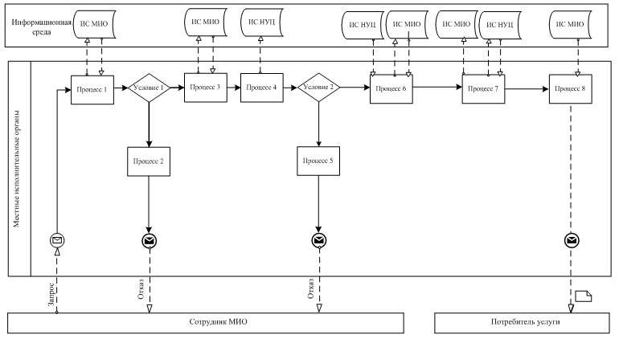
Рисунок 1. Диаграмма функционального взаимодействия при оказании частично автоматизированной электронной государственной услуги через ИС МИО.
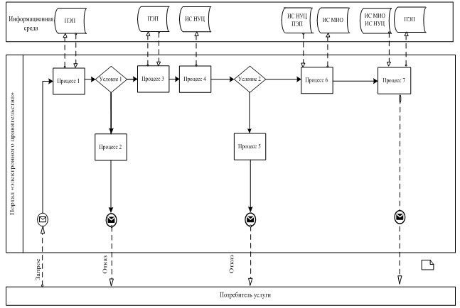
Рисунок 2. Диаграмма функционального взаимодействия при оказании «частично автоматизированной» электронной государственной услуги посредством портала «электронного правительства»
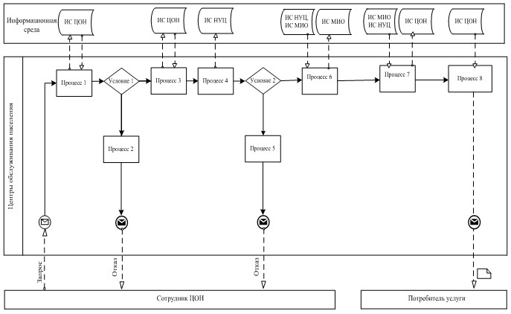
Рисунок 3. Диаграмма функционального взаимодействия при оказании «частично автоматизированной» электронной государственной услуги через ИС ЦОН
Таблица. Условные обозначения
Сообщение начальное
Сообщение завершающее
Сообщение промежуточное
Простые события завершающие
Ошибка
События-таймеры
Информационная система
Процесс
Условие
Поток сообщений
Поток управления
Электронный документ, представляемый конечному потребителю
Примечание:
Типовое оформление диаграммы приведено в графической нотации BPMN 1.2, используемой для моделирования бизнес-процессов. Моделирование в BPMN осуществляется посредством диаграмм с небольшим числом графических элементов. Это помогает потребителям быстро понимать логику процесса. Выделяют четыре основные категории элементов:
1) объекты потока управления: события, действия и логические операторы;
2) соединяющие объекты: поток управления, поток сообщений и ассоциации;
3) роли: пулы и дорожки;
4) артефакты: данные, группы и текстовые аннотации.
Элементы этих четырех категорий позволяют строить диаграммы бизнес процессов. Для повышения выразительности модели спецификация разрешает создавать новые типы объектов потока управления и артефактов, которые должны быть приведены в разделе «Примечания».
Приложение 2
к Регламенту электронной государственной услуги
«Выдача справок безработным гражданам»
Экранная форма заполнения запроса на электронную государственную услугу, предоставляемого потребителю
Окно заявления на ПЭП:
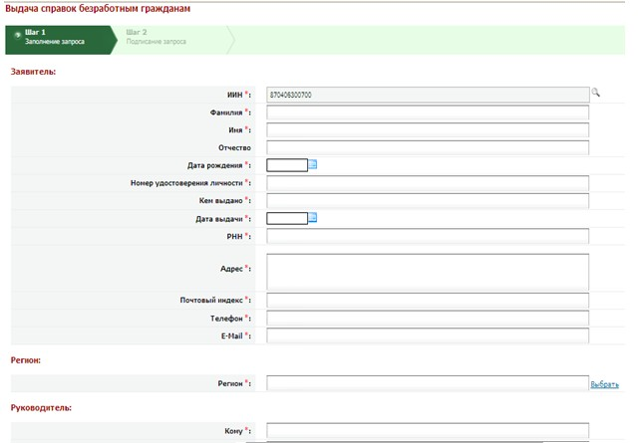
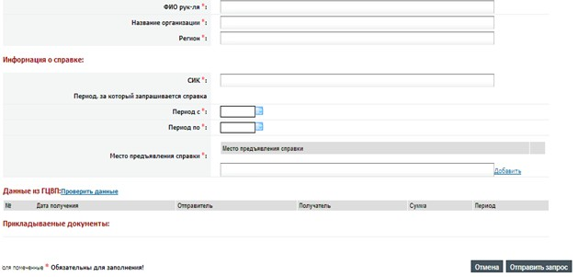
Экранная форма заявления на электронную государственную услугу
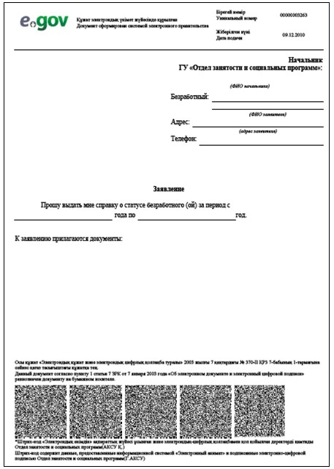
Исходная форма положительного ответа электронных государственных услуг (выдача справок безработным гражданам)
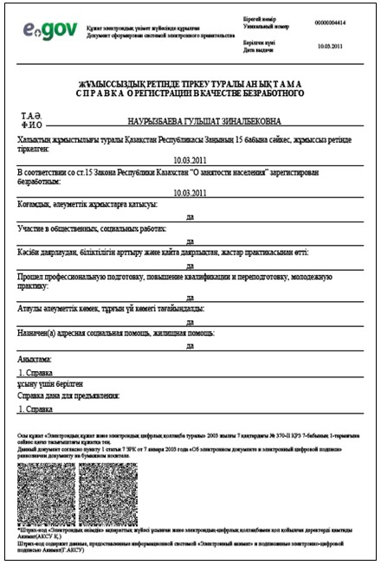
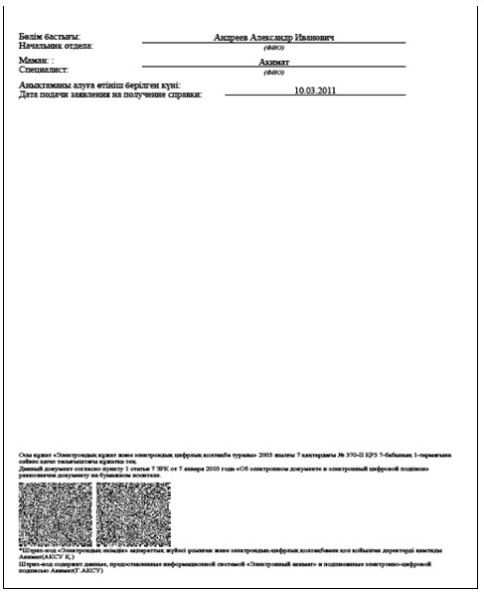
Уведомления, предоставляемые потребителю
Уведомления поставляются по мере изменения статуса исполнения заявления. Произвольная строка с текстом уведомления отражается в разделе «Уведомления» в личном кабинете на портале «электронного правительства».
Выходная форма отрицательного ответа (отказ) на электронную государственную услугу
Выходная форма отрицательного ответа предоставляется в произвольной форме в виде письма с текстом обоснования отказа.
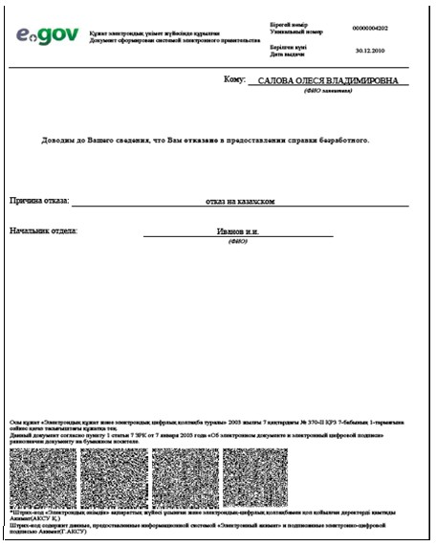
Приложение 3
к Регламенту электронной государственной услуги
«Выдача справок безработным гражданам»
Таблица 1. Описание действий посредством МИО
1) Действия основного процесса (хода, потока работ)
1 | № действия (хода, потока работ) | 1 | 2 | 3 | 4
2 | Наименование СФЕ, ИС | МИО | ИС  МИО | РШЭП (ШЭП) | ИС ЦОН
3 | Наименование действия (процесса, процедуры, операции) и их описание | Проверка подлинности заявления и документов потребителя, ввод данных в ИС МИО | Авторизация сотрудника МИО в сис-теме и за-полнение формы зап-роса на ока-зания элект-ронной го-сударственной услуги | Маршрутизация уведомления о смене статуса запроса из ИС МИО в ИС ЦОН | Присвоение номера заявлению. Формирование уведомления с указанием текущего статуса
4 | Форма завер-шения (дан-ные, докуме-нт, организа-ционно-распо-рядительное решение) | Прием заявления и документов на получения услуги | Регистрация запроса с присвоением номера заявлению | Маршрутизация запроса | Отображение статуса «поступившие»
5 | Сроки исполнения | Не более 10 минут | Не более 1 минуты | Не более 1 минуты | Не более 1 минуты
6 | Номер следую-щего действия | 2 | 3 | 4 | 5
2) Действия основного процесса (хода, потока работ)
1 | № действия (хода, потока работ) | 5 | 6 | 7 | 8
2 | Наименование СФЕ, ИС | МИО | ИС  МИО | РШЭП (ШЭП) | ИС ЦОН
3 | Наименование действия (про-цесса, проце-дуры, опера-ции) и их описание | Исполнение запроса. Принятие решения | Формирова-ние выходного документа | Маршрутизация уведомления о смене статуса запроса в ИС ЦОН | Отображение статуса «в работе»
4 | Форма завер-шения (дан-ные, докуме-нт, организа-ционно-рас-порядитель-ное решение) | Формирова-ние справки, либо мотиви-рованного отказа | Формирова-ние выход-ного доку-мента в системе | Маршрутизация запроса | Отображение статуса в работе
5 | Сроки исполнения | Не более 10 минут | Не более 1 минуты | Не более 1 минуты | Не более 1 минуты
6 | Номер следующего действия | 6 | 7 | 8 | 9
3) Действия основного процесса (хода, потока работ)
1 | № действия (хода, потока работ) | 9 | 10 | 11 | 12
2 | Наименование СФЕ, ИС | МИО | ИС  МИО | ШЭП (РШЭП) | ИС ЦОН
3 | Наименование действия (процесса, процедуры, операции) и их описание | Создание выходного документа | Подписание выходного документа ЭЦП сотруд-ника МИО. Формирование уведомления  о смене стату-са оказания услуги в ИС ЦОН | Маршрутизация уведомления о смене статуса в ИС ЦОН | Отображение уведомления о завершении оказания услуги
4 | Форма завершения (данные, документ, организационно-распорядите-льное решение) | Выдача сотрудником МИО нароч-но или посредством отправки на электронную почту потребителя результата электронной государственной услуги | Подписанный ЭЦП сотрудника МИО выходной документ. Отправка уведомления о смене статуса в ИС ЦОН | Маршрутизация | Отображение статуса завершения исполнения и выдачи выходного документа
5 | Сроки исполнения | Не более 1 минуты | Не более 1 минуты | Не более 1 минуты | Не более 1 минуты
6 | Номер следующего действия | 10 | 11 | 12 | -
Таблица 2. Описание действий посредством ЦОН
1) Действия основного процесса (хода, потока работ)
1 | № действия (хода, потока работ) | 1 | 2 | 3 | 4 | 5
2 | Наименование СФЕ, ИС | ЦОН | ИС ЦОН | РШЭП (ШЭП) | ИС  МИО | МИО
3 | Наименование действия (процесса, процедуры, операции) и их описание | Проверка подлинности заявления и документов потребителя, ввод данных в ИС ЦОН | Авторизация сотрудника ЦОН в сис-теме и за-полнение формы зап-роса на ока-зания элект-ронной госу-дарственной услуги | Маршрути-зация запроса из ИС ЦОН в ИС  МИО | Присвоение номера заявлению, отправка на исполнение | Проверка докумен-тов, приня-тие заявле-ния в рабо-ту
4 | Форма завершения (данные, доку-мент, организа-ционно-распо-рядительное решение) | Прием заявления и документов на получения услуги | Регистрация запроса в системе с присвоением номера заявлению | Маршрути-зация запроса | Отображение заявления в статусе поступившие из ЦОН в ИС МИО | Принятие запроса в работу
5 | Сроки исполнения | Не более 10 минут | Не более 1 минуты | Не более 1 минуты | Не более 1 минуты | Не более 10 минут
6 | Номер следую-щего действия | 2 | 3 | 4 | 5 | 6
2) Действия основного процесса (хода, потока работ)
1 | № действия (хода, потока работ) | 6 | 7 | 8 | 9 | 10
2 | Наименование СФЕ, ИС | МИО | ИС  МИО | РШЭП (ШЭП) | ИС ЦОН | ЦОН
3 | Наименование действия (про-цесса, проце-дуры, опера-ции) и их описание | Исполнение запроса. Принятие решения. | Формирова-ние выходного документа. | Маршрути-зация уве-домления о смене стату-са запроса в ИС ЦОН. | Отображе-ние статуса в работе. | -
4 | Форма завер-шения (дан-ные, доку-мент, органи-зационнора-спорядитель-ное решение) | Формирова-ние справки, либо мотиви-рованного отказа. | Формирова-ние выход-ного доку-мента в системе. | Маршрути-зация запроса. | Отображе-ние статуса в работе. | -
5 | Сроки исполнения | Три рабочих дня (день приема и день выдачи документов не входят в срок оказания государственной услуги). | Не более 1 минуты | Не более 1 минуты | Не более 1 минуты | -
6 | Номер следующего действия | 7 | 8 | 9 | 10 | 11
3) Действия основного процесса (хода, потока работ)
1 | № действия (хода, потока работ) | 11 | 12 | 13 | 14 | 15
2 | Наименование СФЕ, ИС | МИО | ИС  МИО | ШЭП (РШЭП) | ИС ЦОН | ЦОН
3 | Наименование действия (процесса, процедуры, операции) и их описание | Создание выходного документа. | Подписание выходного документа ЭЦП сотрудника МИО. Формирова-ние уведомления  о смене статуса оказания услуги в ИС ЦОН. | Маршрутизация уведомления о смене статуса в ИС ЦОН. | Отображе-ние уведом-ления о завершении оказания услуги. | Выдача сотрудником ЦОН нарочно или посредст-вом отправки на электрон-ную почту потреби-теля результа-та электрон-ной государс-твенной услуги.
4 | Форма завершения (данные, документ, организационно-распоряди-тельное решение) | Передача подписанного выходного документа в ЦОН | Передача уведомления в ИС ЦОН о завершении исполнения | Маршрути-зация | Отображе-ние статуса завершения исполнения | Выдача результа-та оказания услуги
5 | Сроки исполнения | Не более 1 минуты | Не более 1 минуты | Не более 1 минуты | Не более 1 минуты | Не более 10 минут
6 | Номер следующего действия | 12 | 13 | 14 | 15 | -
Таблица 3. Описание действий посредством ПЭП
- Действия основного процесса (хода, потока работ)
1 | № действия (хода, потока работ) | 1 | 2 | 3 | 4 | 5
2 | Наименование СФЕ, ИС | ПЭП | РШЭП (ШЭП) | ИС  МИО | ИС ЦОН | МИО
3 | Наименование действия (процесса, процедуры, операции) и их описание | Авторизация потребителя на ПЭП, заполнение формы запроса, проверка корректности введенных данных для получения электронной государствен-ной услуги | Маршрутизация запроса в ИС МИО и уведомления в ИС ЦОН (в случае корректнос-ти введен-ных данных) | Присвоение номера заявлению и отображение в статусе поступив-шие (в слу-чае коррект-ности вве-денных данных) | Отображе-ние статуса поступив-шие с ПЭП в ИС ЦОН (в случае корректнос-ти введен-ных данных) | Принятие заявления на исполне-ние (в случае коррект-ности введен-ных данных)
4 | Форма завершения (данные, документ, организационно-распоряди-тельное решение) | Отображение уведомления об успешном формирова-нии запроса или форми-рование сообщения об отказе в запрашивае-мой электронной государствен-ной услуге | Маршрути-зация запроса (в случае корректнос-ти введен-ных данных) | Отправка уведомления на ПЭП (в случае корректнос-ти введен-ных данных) | Отображе-ние статуса (в случае корректнос-ти введен-ных данных) | Принятие в работу (в случае коррект-ности введен-ных данных)
5 | Сроки исполнения | Не более 1 минуты | Не более 1 минуты | Не более 1 минуты | Не более 1 минуты | Не более 10 минут
6 | Номер следующего действия | 2 | 3 | 4 | 5 | 6
2) Действия основного процесса (хода, потока работ)
1 | № действия (хода, потока работ) | 6 | 7 | 8 | 9 | 10
2 | Наименование СФЕ, ИС | МИО | ИС  МИО | ШЭП (РШЭП) | ПЭП | ИС ЦОН
3 | Наименование действия (процесса, процедуры, операции) и их описание | Исполнение запроса. Принятие решения | Формирова-ние выходного документа | Маршрути-зация уведомления о смене статуса «в работе» на ПЭП и ИС ЦОН | Отображе-ние статуса «в работе» | Отобра-жение уведом-ления и статуса
4 | Форма завер-шения (дан-ные, доку-мент, органи-зационно-рас-порядитель-ное решение) | Формирова-ние справки, либо мотивированного отказа. | Формирова-ние выходного документа в системе. | Маршрути-зация. | Отображе-ние статуса. | Отобра-жение статуса.
5 | Сроки исполнения | Не более 10 минут | Не более 1 минуты | Не более 1 минуты | Не более 1 минуты | Не более 1 минуты
6 | Номер следующего действия | 7 | 8 | 9 | 10 | 11
3) Действия основного процесса (хода, потока работ)
1 | № действия (хода, потока работ) | 11 | 12 | 13 | 14 | 15
2 | Наименование СФЕ, ИС | МИО | ИС  МИО | ШЭП (РШЭП) | ПЭП | ИС ЦОН
3 | Наименование действия (процесса, процедуры, операции) и их описание | Создание выходного документа | Подписание выходного документа ЭЦП сотруд-ника МИО. Формирова-ние уведом-ления о сме-не статуса оказания услуги на ПЭП и ИС ЦОН | Маршрути-зация уведомления о смене статуса с выводом выходного документа на ПЭП и уведомления о смене статуса в ИС ЦОН | Отображе-ние уведомления о заверше-нии оказа-ния услуги с возможностью просмотра выходного документа | Отобра-жение уведом-ления о заверше-нии оказания услуги
4 | Форма завершения (данные, документ, организационно-распоряди-тельное решение) | Подписанный выходной документ | Отправка уведомления с выходным документом на ПЭП, и смены статуса в ИС ЦОН | Маршрути-зация | Отображе-ние выход-ного доку-мента | Отобра-жение статуса исполне-ния
5 | Сроки исполнения | Не более 1 минуты | Не более 1 минуты | Не более 1 минуты | Не более 1 минуты | Не более 1 минуты
6 | Номер следующего действия | 12 | 13 | 14 | 15 | -
Примечание:
В данной таблице перечисляются действия (функции, процедуры, операции) ПЭП, ИС и всех СФЕ с указанием форм завершения, сроков исполнения и указанием номеров последующих действий в технологической цепочке процесса оказания электронной государственной услуги.
Приложение 4
к Регламенту электронной
государственной услуги
«Выдача справок безработным
гражданам»
Форма анкеты для определения показателей электронной государственной услуги: «качество» и «доступность»
____________________________________________________________
(наименование услуги)
1. Удовлетворены ли Вы качеством процесса и результатом оказания электронной государственной услуги?
1) не удовлетворен;
2) частично удовлетворен;
3) удовлетворен.
2. Удовлетворены ли Вы качеством информации о порядке оказания электронной государственной услуги?
1) не удовлетворен;
2) частично удовлетворен;
3) удовлетворен.
Утвержден
постановлением акимата
Айыртауского района
от «31» августа 2012 года №334
Регламент электронной государственной услуги «Оформление документов для материального обеспечения детей-инвалидов, обучающихся и воспитывающихся на дому»
1. Общие положения
1. Электронная государственная услуга оказывается государственным учреждением «Отдел занятости и социальных программ Айыртауского района Северо-Казахстанской области» (далее – МИО), через веб-портал «электронного правительства» www.e.gov.kz (далее – ПЭП).
2. Электронная государственная услуга оказывается на основании Стандарта государственной услуги «Оформление документов для материального обеспечения детей-инвалидов, обучающихся и воспитывающихся на дому» (далее – Стандарт), утвержденным постановлением Правительства Республики Казахстан от 7 апреля 2011 года № 394 «Об утверждении стандартов государственных услуг в сфере социальной защиты, оказываемых местными исполнительными органами».
3. Степень автоматизации электронной государственной услуги: частично автоматизированная (электронная государственная услуга, содержащая медиа-разрывы).
4. Вид оказания электронной государственной услуги: транзакционная услуга.
5. Понятия и сокращения, используемые в настоящем Регламенте:
1) автоматизированное рабочее место (далее - АРМ) – обеспечивает реализацию внутренних бизнес – процессов оказания услуг МИО, предоставление информации о статусе оказания услуги для потребителей услуг и государственных органов, уполномоченных на мониторинг государственных учреждений;
2) информационная система (далее - ИС) – система, предназначенная для хранения, обработки, поиска, распространения, передачи и предоставления информации с применением аппаратно-программного комплекса;
3) «Региональный шлюз, как подсистема шлюза «электронного правительства» Республики Казахстан» (далее - РШЭП) – информационная система, обеспечивающая информационное взаимодействие между внутренними системами/подсистемами МИО и внешними информационными системами, участвующими в процессе оказания электронных услуг МИО;
4) ИС МИО - информационная система местного исполнительного органа/информационная система «Региональный шлюз, как подсистема шлюза «электронного правительства» Республики Казахстан, в части автоматизированного рабочего места сотрудника МИО;
5) индивидуальный идентификационный номер (далее - ИИН) – уникальный номер, формируемый для физического лица, в том числе индивидуального предпринимателя, осуществляющего деятельность в виде личного предпринимательства;
6) информационная система Национального удостоверяющего центра Республики Казахстан – система, выдающая ключ электронной цифровой подписи (далее – ИС НУЦ);
7) структурно-функциональные единицы (далее – СФЕ) - структурные подразделения государственных органов, принимающие участие в оказании электронной услуги на определенной стадии;
8) медиа-разрыв – чередование бумажного и электронного документооборота в процессе оказания услуг, когда необходимы преобразования документов из электронной формы в бумажную или наоборот;
9) потребитель – субъект, обращающийся к сотруднику МИО за получением необходимых ему электронных информационных ресурсов и пользующийся ими;
10) транзакционная услуга – услуга по предоставлению пользователями электронных информационных ресурсов, требующая взаимного обмена информацией с применением электронной цифровой подписи;
11) веб-портал «электронного правительства» (далее - ПЭП) - информационная система, представляющая собой единое окно доступа ко всей консолидированной правительственной информации, включая нормативную правовую базу, и к электронным государственным услугам;
12) электронная цифровая подпись (далее - ЭЦП) — набор электронных цифровых символов, созданный средствами электронной цифровой подписи и подтверждающий достоверность электронного документа, его принадлежность и неизменность содержания;
13) электронный документ – документ, в котором информация представлена в электронно-цифровой форме и удостоверена посредством электронной цифровой подписи;
14) шлюз «электронного правительства» (далее - ШЭП) - информационная система, предназначенная для интеграции информационных систем «электронного правительства» в рамках реализации электронных услуг;
2. Порядок деятельности по оказанию электронной государственной услуги
6. Пошаговые действия и решения МИО при оказании частично автоматизированной электронной государственной услуги МИО, непосредственно предоставляющим данную электронную государственную услугу, согласно приложению 1 к настоящему Регламенту (рисунок 1):
1) потребитель должен обратиться в МИО, для получения услуги имея при себе заявление и оригиналы необходимых документов. Проверка подлинности заявления и документов потребителя сотрудником МИО;
2) процесс 1 – процесс ввода сотрудником МИО ИИН и пароля (процесс авторизации) в ИС МИО для оказания электронной государственной услуги;
3) условие 1 - проверка в ИС МИО подлинности данных о зарегистрированном сотруднике МИО через ИИН и пароль;
4) процесс 2 - формирование сообщения об отказе в авторизации в ИС МИО в связи с имеющими нарушениями в данных сотрудника МИО;
5) процесс 3 - выбор сотрудником МИО услуги, указанной в настоящем Регламенте, вывод на экран формы запроса для оказания услуги и заполнение формы (ввод данных и прикрепление сканированных документов) с учетом ее структуры и форматных требований;
6) процесс 4 - подписание посредством ЭЦП сотрудника МИО заполненной формы (введенных данных, сканированных документов) запроса на оказание электронной государственной услуги;
7) условие 2 – проверка соответствия идентификационных данных (между ИИН, указанным в запросе и ИИН, указанным в регистрационном свидетельстве ЭЦП), срока действия регистрационного свидетельства ЭЦП и отсутствия в списке отозванных (аннулированных) регистрационных свидетельств ИС МИО;
8) процесс 5 - формирование сообщения об отказе в запрашиваемой электронной государственной услуге в связи с не подтверждением подлинности ЭЦП;
9) процесс 6 – обработка электронной государственной услуги;
10) процесс 7 – формирование сотрудником МИО результата оказания электронной государственной услуги (уведомление об оформлении документов для материального обеспечения детей-инвалидов, обучающихся и воспитывающихся на дому, либо мотивированный ответ об отказе в предоставлении государственной услуги). Электронный документ формируется с использованием ЭЦП сотрудника МИО;
11) процесс 8 – выдача нарочно или посредством отправки на электронную почту потребителя результата электронной государственной услуги (уведомление об оформлении документов для материального обеспечения детей-инвалидов, обучающихся и воспитывающихся на дому, либо мотивированный ответ об отказе в предоставлении государственной услуги).
7. Пошаговые действия и решения МИО при оказании частично автоматизированной электронной государственной услуги посредством ПЭП согласно приложению 1 к настоящему Регламенту (рисунок 2):
1) потребитель осуществляет регистрацию на ПЭП с помощью ИИН и пароля (осуществляется для незарегистрированных потребителей на ПЭП);
2) процесс 1 – процесс ввода потребителем ИИН и пароля (процесс авторизации) на ПЭП для получения электронной государственной услуги;
3) условие 1 – проверка на ПЭП подлинности данных о зарегистрированном потребителе через ИИН и пароль;
4) процесс 2 – формирование ПЭП сообщения об отказе в авторизации в связи с имеющими нарушениями в данных потребителя;
5) процесс 3 – выбор потребителем услуги, указанной в настоящем Регламенте, вывод на экран формы запроса для оказания услуги и заполнение потребителем формы (ввод данных и прикрепление сканированных документов) с учетом ее структуры и форматных требований;
6) процесс 4 – подписание посредством ЭЦП потребителя заполненной формы (введенных данных, сканированных документов) запроса на оказание электронной государственной услуги;
7) условие 2 – проверка соответствия идентификационных данных (между ИИН, указанным в запросе и ИИН, указанным в регистрационном свидетельстве ЭЦП), срока действия регистрационного свидетельства ЭЦП и отсутствия в списке отозванных (аннулированных) регистрационных свидетельств ПЭП;
8) процесс 5 – формирование сообщения об отказе в запрашиваемой электронной государственной услуге в связи с не подтверждением подлинности ЭЦП потребителя;
9) процесс 6 – направление подписанного ЭЦП потребителя электронного документа (запроса потребителя) через РШЭП в ИС МИО и обработка электронной государственной услуги сотрудником МИО;
10) процесс 7 – формирование сотрудником МИО результата оказания электронной государственной услуги (уведомление об оформлении документов для материального обеспечения детей-инвалидов, обучающихся и воспитывающихся на дому, либо мотивированный ответ об отказе в предоставлении государственной услуги). Электронный документ формируется с использованием ЭЦП сотрудником МИО и передается в личный кабинет на ПЭП.
8. В приложениях 2 и 3 к настоящему Регламенту представлены экранные формы заполнения запроса и форма заявления на электронную государственную услугу, предоставляемые потребителю в случае получения электронной государственной услуги посредством ПЭП.
9. Способ проверки получателем статуса исполнения запроса по электронной государственной услуге: на портале «электронного правительства» в разделе «История получения услуг», а также при обращении в МИО.
10. Необходимую информацию и консультацию по оказанию электронной государственной услуги можно получить по телефону call-центра ПЭП: (1414).
3. Описание порядка взаимодействия в процессе оказания электронной государственной услуги
11. В процессе оказания государственной услуги задействованы следующие структурно-функциональные единицы (далее – СФЕ):
сотрудник МИО.
12. Текстовое табличное описание последовательности действий (процедур, функций, операций) СФЕ с указанием срока выполнения каждого действия (процедуры) приведено в приложении 4 к настоящему Регламенту.
13. В приложении 1 к настоящему Регламенту (рисунок 1, 2) представлены диаграммы, отражающие взаимосвязь между логической последовательностью действий (в процессе оказания электронной государственной услуги) СФЕ в соответствии с их описаниями.
14. Результаты оказания электронной государственной услуги потребителям измеряются показателями качества и доступности согласно приложению 5 к настоящему Регламенту.
15. Формы, шаблоны бланков в соответствии с которыми должен быть представлен результат оказания электронной государственной услуги, в том числе с указанием правил форматно-логического контроля, включая формы уведомлений, писем и напоминаний указаны в приложениях 2, 3 к настоящему Регламенту.
16. Требования, предъявляемые к процессу оказания электронной государственной услуги потребителями:
1) соблюдения конституционных прав и свобод человека;
2) законности при исполнении служебного долга;
3) соблюдения профессиональной этики и культуры;
4) представления исчерпывающей и полной информации;
5) защиты и конфиденциальности информации;
6) обеспечения сохранности документов, которые потребитель не получил в установленные сроки.
17. Технические условия оказания электронной государственной услуги: выход в Интернет, наличие ИИН, авторизация ПЭП, наличие ЭЦП пользователя.
Приложение 1
к Регламенту электронной государственной услуги
«Оформление документов для материального обеспечения
детей-инвалидов, обучающихся и воспитывающихся на дому»
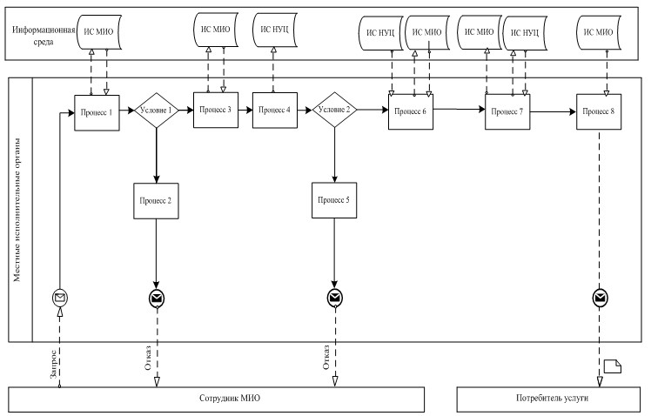
Рисунок 1. Диаграмма функционального взаимодействия при оказании «частично автоматизированной» электронной государственной услуги местными исполнительными органами
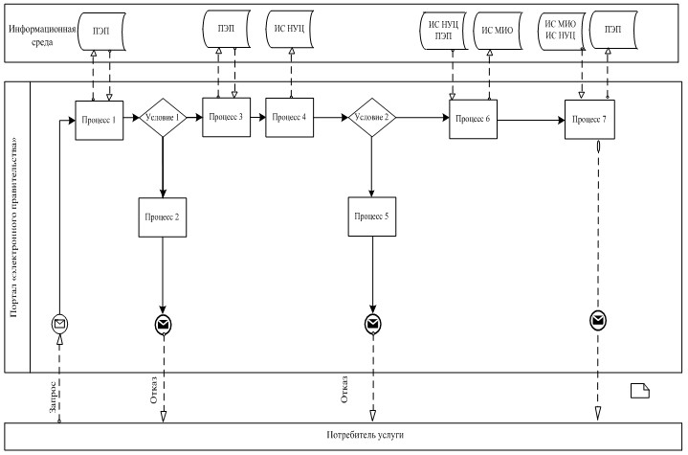
Рисунок 2. Диаграмма функционального взаимодействия при оказании «частично автоматизированной» электронной государственной услуги посредством ПЭП
Таблица. Условные обозначения
Сообщение начальное
Сообщение завершающее
Сообщение промежуточное
Простые события завершающие
Ошибка
События-таймеры
Информационная система
Процесс
Условие
Поток сообщений
Поток управления
Электронный документ, представляемый конечному потребителю
Примечание:
Типовое оформление диаграммы приведено в графической нотации BPMN 1.2, используемой для моделирования бизнес-процессов. Моделирование в BPMN осуществляется посредством диаграмм с небольшим числом графических элементов. Это помогает потребителям быстро понимать логику процесса. Выделяют четыре основные категории элементов:
1) объекты потока управления: события, действия и логические операторы;
2) соединяющие объекты: поток управления, поток сообщений и ассоциации;
3) роли: пулы и дорожки;
4) артефакты: данные, группы и текстовые аннотации.
Элементы этих четырҰх категорий позволяют строить диаграммы бизнес процессов. Для повышения выразительности модели спецификация разрешает создавать новые типы объектов потока управления и артефактов, которые должны быть приведены в разделе «Примечания».
Приложение 2
к Регламенту электронной государственной услуги
«Оформление документов для материального
обеспечения детей-инвалидов, обучающихся и
воспитывающихся на дому»
Экранная форма заявления на электронную государственную услугу
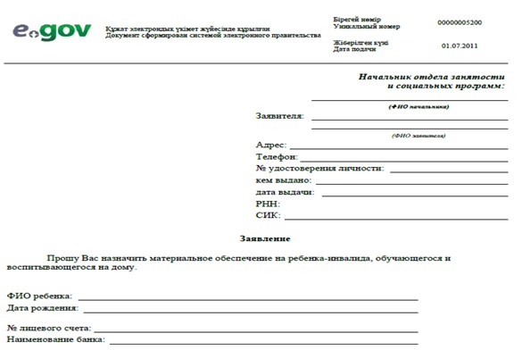
К заявлению прилагаются документы:
1) Электронная копия свидетельства о рождении ребенка;
2) Электронная копия книги регистрации граждан, либо справки адресного бюро;
3) Электронная копия заключения психолого-педагогической консультации;
4) Электронная копия справки об инвалидности;
5) Электронная копия документа о наличии счета в банке.
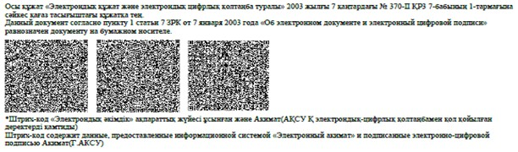
Приложение 3
к Регламенту электронной государственной услуги
«Оформление документов для материального
обеспечения детей-инвалидов, обучающихся и
воспитывающихся на дому»
Выходная форма положительного ответа (документов для материального обеспечения детей-инвалидов, обучающихся и воспитывающихся на дому) на электронную государственную услугу
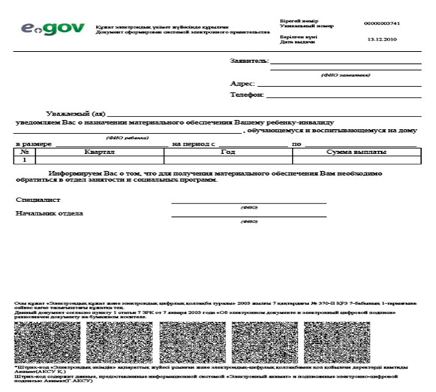
Уведомления, предоставляемые потребителю
Уведомления поставляются по мере изменения статуса исполнения заявления, либо в случае продления срока оказания услуги. Произвольная строка с текстом уведомления отражается в разделе «Уведомления» в личном кабинете на портале «электронного правительства».
Выходная форма отрицательного ответа (отказ) на электронную государственную услугу
Выходная форма отрицательного ответа предоставляется в произвольной форме в виде письма с текстом обоснования отказа при формировании заключения комиссии
Приложение 4
к Регламенту электронной государственной услуги
«Оформление документов для материального
обеспечения детей-инвалидов, обучающихся и
воспитывающихся на дому»
Таблица 1. Описание действий посредством МИО
1. Действия основного процесса (хода, потока работ)
1 | № действия (хода, потока работ) | 1 | 2 | 3
2 | Наименование СФЕ, ИС | МИО | ИС МИО | МИО
3 | Наименование действия (процесса, процедуры, операции) и их описание | Проверка подлинности заявления и документов потребителя, ввод ИИН и пароля (процесс авторизации) в ИС МИО | Проверка подлинности данных о зарегистрированном специалисте районного отдела через ИИН и пароль. Формирование сообщения об отказе в авторизации в ИС МИО в связи с имеющими нарушениями в данных сотрудником МИО | Выбор услуги, заполнение формы (ввод данных и прикрепление сканированных документов) с учетом ее структуры и форматных требований, подписание посредством ЭЦП сотрудником МИО заполненной формы (введенных данных, прикрепленных сканированных документов) запроса на оказание электронной государственной услуги
4 | Форма завершения (данные, документ, организационно-распорядительное решение) | Прием заявления и документов на получения услуги | Сообщения об отказе в авторизации в ИС МИО | Вывод на экран формы запроса для оказания услуги, заполненная форма запроса
5 | Сроки исполнения | Не более 5 минут | Не более 3 минут | Не более 5 минут
6 | Номер следующего действия | 2 | 3 | 4
2. Действия основного процесса (хода, потока работ)
1 | № действия (хода, потока работ) | 4 | 5
2 | Наименование СФЕ, ИС | ИС МИО | МИО
3 | Наименование действия (процесса, процедуры, операции) и их описание | Проверка соответствия идентификационных данных (между ИИН, указанным в запросе и ИИН, указанным в регистрационном свидетельстве ЭЦП), срока действия регистрационного свидетельства ЭЦП и отсутствия в списке отозванных (аннулированных) регистрационных свидетельств ИС МИО. Формирование сообщения об отказе в запрашиваемой электронной государственной услуге в связи с не подтверждением подлинности ЭЦП сотрудником МИО | Обработка электронной государственной услуги, формирование результата оказания электронной государственной услуги (уведомление о назначении государственной услуги, либо мотивированный ответ об отказе в предоставлении государственной услуги). Электронный документ формируется с использованием ЭЦП сотрудником МИО.  Выдача нарочно или посредством отправки на электронную почту потребителя результата электронной государственной услуги (уведомление о назначении государственной услуги, либо мотивированный ответ об отказе в предоставлении государственной услуги)
4 | Форма завершения (данные, документ, организационно-распорядительное решение) | Сообщения об отказе в запрашиваемой электронной государственной услуге | Уведомление об оформлении документов для материального обеспечения детей-инвалидов, обучающихся и воспитывающихся на дому, либо мотивированный ответ об отказе в предоставлении государственной услуги
5 | Сроки исполнения | Не более 2 минут | В течение 10 рабочих дней
6 | Номер следующего действия | 6
Таблица 2. Описание действий посредством ПЭП
1. Действия основного процесса (хода, потока работ)
1 | № действия (хода, потока работ) | 1 | 2 | 3 | 4
2 | Наименование СФЕ, ИС | ПЭП | РШЭП (ШЭП) | ИС МИО | МИО
3 | Наименование действия (процесса, процедуры, операции) и их описание | Проверка под-линности данных (ЭЦП потреби-теля). Сохранение заявления и отправка посредством ШЭП (РШЭП) | Маршрути-зация уведомле-ния в ИС МИО | Присвоение номера заявлению. Формирова-ние уведом-ления с указа-нием текуще-го статуса | Принятие заявления на исполнение
4 | Форма завершения (данные, документ, организационно-распорядительное решение) | Отображение уведомления об успешном форми-ровании запроса или уведомление об отказе | Маршрутизация запроса | Отправка уведомления на ПЭП | Принятие в работу
5 | Сроки исполнения | Не более 1 минуты | Не более 1 минуты | Не более 1 минуты | Не более 15 минут
6 | Номер следующего действия | 2 | 3 | 4 | 5
2. Действия основного процесса (хода, потока работ)
1 | № действия (хода, потока работ) | 5 | 6 | 7 | 8
2 | Наименование СФЕ, ИС | МИО | ИС МИО | РШЭП (ШЭП) | ПЭП
3 | Наименование действия (процесса, процедуры, операции) и их описание | Исполнение запроса. Формирование ответа с оформлением документов для материального обеспечения воспитывающихся на дому, либо формирование обоснованного отказа | Формиро-вание вы-ходного документа.  Формиро-вание уведомления о смене статуса оказания услуги | Маршрути-зация уведомления | Отображение уведомления
4 | Форма завершения (данные, документ, организационно-распорядительное решение) | Формирование справки, либо обоснованного отказа | Формиро-вание выходного документа и статуса | Маршрути-зация. | Отображение статусов испол-нения с выходным документом
5 | Сроки исполнения | В течение 10 рабочих дней | Не более 1 минуты | Не более 1 минуты | Не более 1 минуты
6 | Номер следующего действия | 7 | 8 | 9 | 10
3. Действия основного процесса (хода, потока работ)
1 | № действия (хода, потока работ) | 9 | 10 | 11 | 12
2 | Наименование СФЕ, ИС | МИО | ИС МИО | РШЭП (ШЭП) | ПЭП
3 | Наименование действия (процесса, процедуры, операции) и их описание | Создание выходного документа. Подписание документа | Регистрация выходного документа.  Формирование выходного документа, подписанного специалистом МИО | Маршрути-зация уведомления с выходным документом | Отображение уведомления о завершении оказания услуги с возможностью просмотра выходного документа
4 | Форма завершения (данные, документ, организационно-распорядительное решение) | Подписанный выходной документ. | Отправка уведомления с выходным документом. | Маршрути-зация. | Отображение выходного документа
5 | Сроки исполнения | Не более 15 минут | Не более 1 минуты. | Не более 1 минуты | Не более 1 минуты
6 | Номер следующего действия | 10 | 11 | 12 | -
Примечание:
В данной таблице перечисляются действия (функции, процедуры, операции) ПЭП, ИС и всех СФЕ с указанием форм завершения, сроков исполнения и указанием номеров последующих действий в технологической цепочке процесса оказания электронной государственной услуги.
На основании таблицы приложения 4 к настоящему Регламенту строятся диаграммы функционального взаимодействия при оказании электронных государственных услуг.
Приложение 5
к Регламенту электронной государственной
услуги «Оформление документов для
материального обеспечения детей-инвалидов,
обучающихся и воспитывающихся на дому»
Форма анкеты для определения показателей электронной государственной услуги: «качество» и «доступность»
____________________________________________________________
(наименование услуги)
1. Удовлетворены ли Вы качеством процесса и результатом оказания электронной государственной услуги?
1) не удовлетворен;
2) частично удовлетворен;
3) удовлетворен.
2. Удовлетворены ли Вы качеством информации о порядке оказания электронной государственной услуги?
1) не удовлетворен;
2) частично удовлетворен;
3) удовлетворен.
Утвержден
постановлением акимата
Айыртауского района
от «31» августа 2012 года №334
Регламент электронной государственной услуги «Регистрация детей дошкольного возраста (до 7 лет) для направления в детские дошкольные организации Республики Казахстан»
1. Общие положения
1. Электронная государственная услуга «Регистрация детей дошкольного возраста (до 7 лет) для направления в детские дошкольные организации Республики Казахстан» (далее – электронная государственная услуга) оказывается государственным учреждением «Отдел образования Айыртауского района Северо Казахстанской области», (далее-МИО) на альтернативной основе через центр обслуживания населения (далее – ЦОН) по месту жительства и через портал «электронного правительства»: www.e.gov.kz (далее – ПЭП).
2. Электронная государственная услуга оказывается на основании Стандарта государственной услуги «Регистрация детей дошкольного возраста (до 7 лет) для направления в детские дошкольные организации Республики Казахстан», утвержденного постановлением Правительства Республики Казахстан от 26 февраля 2010 года № 140 «Об утверждении стандартов государственных услуг Министерства образования и науки Республики Казахстан и внесении изменения в постановление Правительства Республики Казахстан от 30 июня 2007 года № 561».
3. Степень автоматизации электронной государственной услуги: частично автоматизированная (электронная государственная услуга, содержащая медиа-разрывы).
4. Вид оказания электронной государственной услуги: транзакционная услуга.
5. Понятия и сокращения, используемые в регламенте электронной государственной услуги «Регистрация детей дошкольного возраста (до 7 лет) для направления в детские дошкольные организации Республики Казахстан» (далее – Регламент):
1) индивидуальный идентификационный номер (далее – ИИН) - уникальный номер, формируемый для физического лица, в том числе индивидуального предпринимателя, осуществляющего деятельность в виде личного предпринимательства;
2) информационная система (далее – ИС) – система, предназначенная для хранения, обработки, поиска, распространения, передачи и предоставления информации с применением аппаратно-программного комплекса;
3) медиа-разрыв – чередование бумажного и электронного документо-оборота в процессе оказания услуг, когда необходимы преобразования документов из электронной формы в бумажную или наоборот;
4) ДДО – детская дошкольная организация;
5) Региональный шлюз «электронного правительства» (далее – РШЭП) – информационная система, обеспечивающая информационное взаимодействие между внутренними системами/подсистемами МИО и внешними информационными системами, участвующими в процессе оказания электронных услуг МИО;
5) СФЕ – структурно-функциональные единицы - это ответственные лица уполномоченных органов, структурные подразделения государственных органов, принимающие участие в оказании электронной услуги на определенной стадии;
6) транзакционная услуга – услуга по предоставлению пользователям электронных информационных ресурсов, требующая взаимного обмена информацией с применением электронной цифровой подписи;
7) электронная цифровая подпись (далее – ЭЦП) — набор электронных цифровых символов, созданный средствами электронной цифровой подписи и подтверждающий достоверность электронного документа, его принадлежность и неизменность содержания;
8) электронный документ – документ, в котором информация представ-лена в электронно-цифровой форме и удостоверена посредством электронной цифровой подписи;
9) информационная система Национального удостоверяющего центра Республики Казахстан (далее – ИС НУЦ) – удостоверяющий центр, обслуживающий участников «электронного правительства», государственных и негосударственных информационных систем;
10) шлюз «электронного правительства» (далее – ШЭП) - информационная система, предназначенная для интеграции информационных систем «электронного правительства» в рамках реализации электронных услуг;
11) потребитель – субъект, обращающийся к сотруднику МИО за получением необходимых ему электронных информационных ресурсов и пользующийся ими;
12) электронные государственные услуги – государственные услуги, оказываемые в электронной форме с применением информационных технологий;
2. Порядок деятельности по оказанию электронной государственной услуги
6. Пошаговые действия и решения МИО при оказании частично автоматизированной электронной государственной услуги через МИО, согласно приложению 1 к настоящему Регламенту:
1) потребитель должен обратиться в МИО для получения услуги, имея при себе заявление и оригиналы необходимых документов. Проверка подлинности заявления и документов потребителя сотрудником МИО.
2) процесс 1 – процесс ввода сотрудником МИО ИИН и пароля (процесс авторизации) в ИС МИО для оказания электронной государственной услуги;
3) условие 1 - проверка в ИС МИО подлинности данных о зарегистрированном сотруднике МИО через ИИН и пароль;
4) процесс 2 - формирование сообщения об отказе в авторизации в ИС МИО в связи с имеющими нарушениями в данных сотрудника МИО;
5) процесс 3 - выбор сотрудником МИО услуги, указанной в настоящем Регламенте, вывод на экран формы запроса для оказания услуги и заполнение формы (ввод данных и прикрепление сканированных документов) с учетом ее структуры и форматных требований;
6) процесс 4 - подписание посредством ЭЦП сотрудника МИО заполненной формы (введенных данных, прикрепленных сканированных документов) запроса на оказание электронной государственной услуги;
7) условие 2 – проверка соответствия идентификационных данных (между ИИН, указанным в запросе и ИИН, указанным в регистрационном свидетельстве ЭЦП), срока действия регистрационного свидетельства ЭЦП и отсутствия в списке отозванных (аннулированных) регистрационных свидетельств ИС МИО;
8) процесс 5 - формирование сообщения об отказе в запрашиваемой электронной государственной услуге в связи с не подтверждением подлинности ЭЦП сотрудника МИО;
9) процесс 6 – обработка электронной государственной услуги сотрудником МИО;
10) процесс 7 - формирование сотрудником МИО результата оказания электронной государственной услуги (направление в детские дошкольные организации или же уведомление о регистрации детей дошкольного возраста (до 7 лет), как промежуточный документ, в случае отсутствия мест в ДДО на момент подачи заявления, либо мотивированный ответ об отказе в предоставлении услуги). Электронный документ формируется с использованием ЭЦП сотрудника МИО. Выдача сотрудником МИО нарочно или посредством отправки на электронную почту потребителя результата электронной государственной услуги.
7. Пошаговые действия и решения МИО при оказании электронной государственной услуги через ЦОН, согласно приложению 2 к настоящему Регламенту:
1) процесс 1 - процесс авторизации оператора ЦОН в ИС ЦОН для оказания электронной государственной услуги;
2) условие 1 - проверка в ИС ЦОН подлинности данных о зарегистрированном операторе через ИИН и пароль, либо ЭЦП;
3) процесс 2 - формирование сообщения об отказе в авторизации в ИС ЦОН в связи с имеющими нарушениями в данных оператора ЦОН;
4) процесс 3 - выбор оператором ЦОН услуги, указанной в настоящем Регламенте, вывод на экран формы запроса для оказания услуги и заполнение формы (ввод данных и прикрепление сканированных документов) с учетом ее структуры и форматных требований;
5) процесс 4 - подписание посредством ЭЦП оператора ЦОН заполненной формы (введенных данных, прикрепленных сканированных документов) запроса на оказание электронной государственной услуги;
6) условие 2 – проверка соответствия идентификационных данных (между ИИН, указанным в запросе и ИИН, указанным в регистрационном свидетельстве ЭЦП), срока действия регистрационного свидетельства ЭЦП и отсутствия в списке отозванных (аннулированных) регистрационных свидетельств в ИС ЦОН;
7) процесс 5 - формирование сообщения об отказе в запрашиваемой электронной государственной услуге в связи с не подтверждением подлинности ЭЦП оператора;
8) процесс 6 – направление подписанного ЭЦП оператора ЦОН электронного документа (запроса потребителя) через ШЭП/РШЭП в ИС МИО и обработка электронной государственной услуги сотрудником МИО;
9) процесс 7 - формирование сотрудником МИО результата оказания электронной государственной услуги (направление в детские дошкольные организации или же уведомление о регистрации детей дошкольного возраста (до 7 лет), как промежуточный документ, в случае отсутствия мест в ДДО на момент подачи заявления, либо мотивированный ответ об отказе в предоставлении услуги). Электронный документ формируется с использованием ЭЦП сотрудника МИО и передается в ИС ЦОН;
10) процесс 8 - выдача выходного документа сотрудником ЦОН потребителю услуги нарочно или посредством отправки на электронную почту.
8. Пошаговые действия и решения МИО при оказании электронной государственной услуги через ПЭП, согласно приложению 3 к настоящему Регламенту:
1) потребитель осуществляет регистрацию на ПЭП с помощью ИИН и пароля (осуществляется для незарегистрированных потребителей на ПЭП);
2) процесс 1 – процесс ввода потребителем ИИН и пароля (процесс авторизации) на ПЭП для получения электронной государственной услуги;
3) условие 1 – проверка на ПЭП подлинности данных о зарегистрированном потребителе через ИИН и пароль;
4) процесс 2 – формирование ПЭП сообщения об отказе в авторизации в связи с имеющими нарушениями в данных потребителя;
5) процесс 3 – выбор потребителем услуги, указанной в настоящем Регламенте, вывод на экран формы запроса для оказания услуги и заполнение потребителем формы (ввод данных и прикрепление сканированных документов) с учетом ее структуры и форматных требований;
7) процесс 4 – подписание посредством ЭЦП потребителя заполненной формы (введенных данных, прикрепленных сканированных документов) запроса на оказание электронной государственной услуги;
8) условие 2 – проверка соответствия идентификационных данных (между ИИН, указанным в запросе и ИИН, указанным в регистрационном свидетельстве ЭЦП), срока действия регистрационного свидетельства ЭЦП и отсутствия в списке отозванных (аннулированных) регистрационных свидетельств ПЭП;
9) процесс 5 – формирование сообщения об отказе в запрашиваемой электронной государственной услуге в связи с не подтверждением подлинности ЭЦП потребителя;
10) процесс 6 – направление подписанного ЭЦП потребителя электронного документа (запроса потребителя) через ШЭП/РШЭП в ИС МИО и обработка электронной государственной услуги сотрудником МИО;
11) процесс 7 - формирование сотрудником МИО результата оказания электронной государственной услуги (направление в детские дошкольные организации или же уведомление о регистрации детей дошкольного возраста (до 7 лет), как промежуточный документ, в случае отсутствия мест в ДДО на момент подачи заявления, либо мотивированный ответ об отказе в предоставлении услуги). Электронный документ формируется с использованием ЭЦП сотрудника МИО и передается в личный кабинет на ПЭП.
9. В приложении 4 к настоящему Регламенту приведены экранные фор-мы на электронную государственную услугу, предоставляемые потребителю на государственном и русском языках.
10. Способ проверки получателем статуса исполнения запроса по элект-ронной государственной услуге: на портале «электронного правительства» в разделе «История получения услуг», а также при обращении в МИО или ЦОН.
11. Необходимую информацию и консультацию по оказанию элект-ронной государственной услуги можно получить по телефону саll–центра ПЭП: (1414).
3. Описание порядка взаимодействия в процессе оказания электронной государственной услуги
12. Перечень структурных подразделений государственных органов, государственных учреждений, организаций и ИС, которые участвуют в процессе оказания электронной государственной услуги:
сотрудники МИО;
сотрудники ЦОН.
13. Текстовое табличное описание последовательности действий (проце-дур, функций, операций) с указанием срока выполнения каждого действия приведено в приложении 5 к настоящему Регламенту.
14. Результаты оказания электронной государственной услуги потреби-телям измеряются показателями качества и доступности в соответствии с приложением 6 к настоящему Регламенту.
15. В приложении 7 к настоящему Регламенту представлены формы, шаблоны бланков в соответствии с которыми должен быть представлен результат оказания электронной государственной услуги (выходной документ), включая формы уведомления.
16. Требования, предъявляемые к процессу оказания электронной государственной услуги потребителями:
1) соблюдения конституционных прав и свобод человека;
2) законности при исполнении служебного долга;
3) соблюдения профессиональной этики и культуры;
4) представления исчерпывающей и полной информации;
5) защиты и конфиденциальности информации;
6) обеспечения сохранности документов, которые потребитель не получил в установленные сроки.
17. Технические условия оказания электронной государственной услуги: поддерживаемые устройства доступа и оказания электронных государственных услуг (компьютер, Интернет, пункт общественного доступа, ЦОН, государственное учреждение).
Приложение 1
к регламенту электронной государственной услуги
«Регистрация детей дошкольного возраста (до 7 лет) для
направления в детские дошкольные организации
Республики Казахстан»
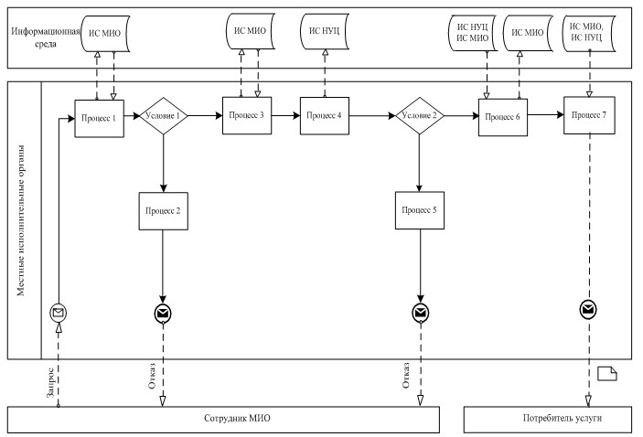
Диаграмма функционального взаимодействия при оказании «частично автоматизированной» электронной государственной услуги через ИС МИО
Приложение 2
к регламенту электронной государственной услуги
«Регистрация детей дошкольного возраста (до 7 лет) для
направления в детские дошкольные организации
Республики Казахстан»
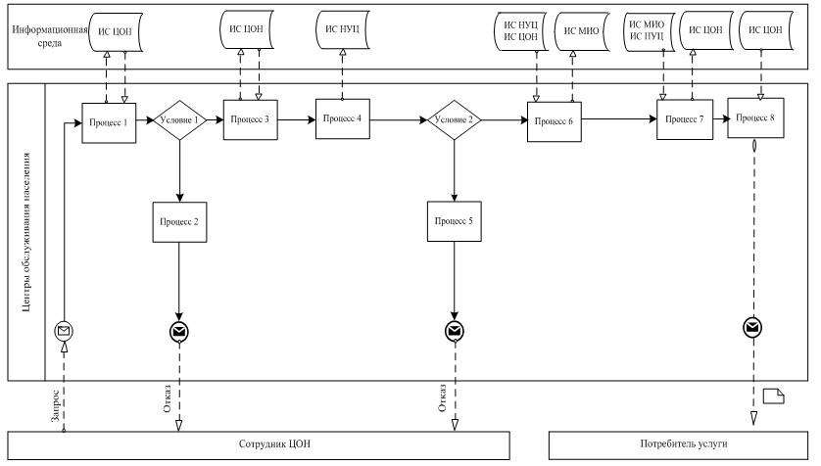
Диаграмма функционального взаимодействия при оказании «частично автоматизированной» электронной государственной услуги через ИС ЦОН
Приложение 3
к регламенту электронной государственной услуги
«Регистрация детей дошкольного возраста (до 7 лет) для
направления в детские дошкольные организации
Республики Казахстан»
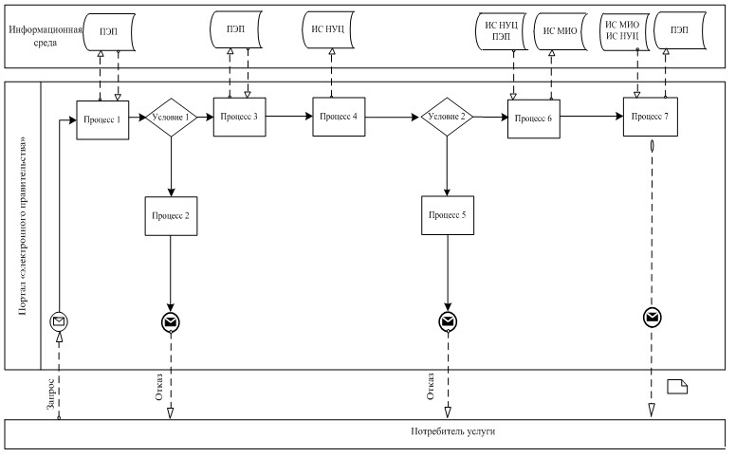
Диаграмма функционального взаимодействия при оказании «частично автоматизированной» электронной государственной услуги через ПЭП
Таблица. Условные обозначения
Сообщение начальное
Сообщение завершающее
Сообщение промежуточное
Простые события завершающие
Ошибка
События-таймеры
Информационная система
Процесс
Условие
Поток сообщений
Поток управления
Электронный документ, представляемый конечному потребителю
Примечание:
типовое оформление диаграммы приведено в графической аннотации BPMN 1.2, используемой для моделирования бизнес-процессов. Моделирование в BPMN осуществляется посредством диаграмм с небольшим числом графических элементов. Это помогает потребителям быстро понимать логику процесса. Выделяют четыре основные категории элементов:
1) объекты потока управления: события, действия и логические операторы;
2) соединяющие объекты: поток управления, поток сообщений и ассоциации;
3) роли: пулы и дорожки;
4) артефакты: данные, группы и текстовые аннотации.
Элементы этих четырех категорий позволяют строить диаграммы бизнес-процессов. Для повышения выразительности модели спецификация разрешает создавать новые типы объектов потока управления и артефактов, которые должны быть приведены в разделе «Примечания».
Приложение 4
к регламенту электронной государственной услуги
«Регистрация детей дошкольного возраста (до 7 лет)
для направления в детские дошкольные организации
Республики Казахстан»
Экранная форма заявления на электронную государственную услугу
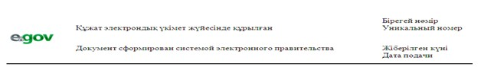
Начальник отдела образования:
_____________________________
(ФИО начальника)
Заявитель:___________________
(ФИО заявителя)
Адрес:____________________
(адрес заявителя)
Телефон:____________________
(контактный телефон заявителя)
ЗАЯВЛЕНИЕ
Прошу предоставить место моей (му) дочери (сыну) __________________________________________________________________________ в детском саду.
(ФИО ребенка и дата рождения)
К заявлению прилагаются документы:
__________________________________________________________________________________________________________________________________________
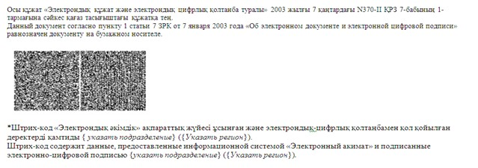
Приложение 5
к регламенту электронной государственной услуги
«Регистрация детей дошкольного возраста (до 7 лет)
для направления в детские дошкольные организации Республики
Казахстан»
Таблица 1. Описание действий посредством МИО
1) Действия основного процесса (хода, потока работ)
1 | № действия (хода, потока работ) | 1 | 2 | 3 | 4
2 | Наименование СФЕ, ИС | МИО | ИС  МИО | РШЭП (ШЭП) | ИС ЦОН
3 | Наименование действия (процесса, процедуры, операции) и их описание | Проверка подлинности заявления и документов потребителя, ввод данных в ИС МИО | Авторизация сотрудника МИО в системе и заполнение формы запроса на оказания электронной государственной услуги | Маршрутизация уведомления о смене статуса запроса из ИС МИО в ИС ЦОН | Присвоение номера заявлению. Формирование уведомления с указанием текущего статуса
4 | Форма завершения (данные, документ, организационно-распорядительное решение) | Прием заявления и документов на получение услуги | Регистрация запроса с присвоением номера заявлению | Маршрутизация запроса | Отображение статуса «поступившие»
5 | Сроки исполнения | Не более 10 минут | Не более 1 минуты | Не более 1 минуты | Не более 1 минуты
6 | Номер следующего действия | 2 | 3 | 4 | 5
2. Действия основного процесса (хода, потока работ)
1 | № действия (хода, потока работ) | 5 | 6 | 7 | 8
2 | Наименование СФЕ, ИС | МИО | ИС  МИО | РШЭП (ШЭП) | ИС ЦОН
3 | Наименование действия (процесса, процедуры, операции) и их описание | Исполнение запроса. Принятие решения о постановке на очередь детей для направления в ДДО. | Формирование выходного документа | Маршрутизация уведомления о смене статуса запроса в ИС ЦОН. | Отображение статуса «в работе»
4 | Форма завершения (данные, документ, организационно-распорядительное решение) | Формирова-ние направления, или же уведомление, в случае отсутствия мест в ДДО на момент подачи заявления, либо мотивированный ответ об отказе | Формирова-ние выходного документа в системе | Маршрутизация запроса | Отображение статуса «в работе»
5 | Сроки исполнения | Не более 15 минут | Не более 1 минуты | Не более 1 минуты | Не более 1 минуты
6 | Номер следующего действия | 6 | 7 | 8 | 9
3) Действия основного процесса (хода, потока работ)
1 | № действия (хода, потока работ) | 9 | 10 | 11 | 12
2 | Наименование СФЕ, ИС | МИО | ИС  МИО | ШЭП (РШЭП) | ИС ЦОН
3 | Наименование действия (процесса, процедуры, операции) и их описание | Создание выходного документа. | Подписание выходного документа ЭЦП сотруд-ника МИО. Формирова-ние уведом-ления о сме-не статуса оказания услуги в ИС ЦОН. | Маршрутизация уведомления о смене статуса в ИС ЦОН. | Отображение уведомления о завершении оказания услуги.
4 | Форма завершения (данные, документ, организационно-распорядительное решение) | Выдача сотрудником МИО нарочно или посредством отправки на электронную почту потребителя результата электронной государственной услуги | Подписан-ный ЭЦП сотрудника МИО выходной документ. Отправка уведомления о смене статуса в ИС ЦОН | Маршрутизация | Отображение статуса завершения исполнения и выдачи выходного документа
5 | Сроки исполнения | Не более 5 минут | Не более 1 минуты. | Не более 1 минуты | Не более 1 минуты
6 | Номер следующего действия | 10 | 11 | 12 | -
Таблица 2. Описание действий посредством ЦОН
1) Действия основного процесса (хода, потока работ)
1 | № действия (хода, потока работ) |  | 1 | 2 | 3 | 4 |  | 5
2 | Наименование СФЕ, ИС |  | ЦОН | ИС ЦОН | РШЭП (ШЭП) | ИС  МИО |  | МИО
3 | Наименование действия (процесса, процедуры, операции) и их описание |  | Проверка подлинности заявления и документов потребителя, ввод данных в ИС ЦОН | Авторизация сотрудника ЦОН в системе и заполнение формы запроса на оказание электронной государственной услуги. | Маршрути-зация запроса из ИС ЦОН в ИС МИО | Присвоение номера заявлению, отправка на исполнение |  | Проверка документов, принятия заявления в работу
4 | Форма завершения (данные, документ, организационно-распорядительное решение) |  | Прием заявления и документов на получения услуги | Регистрация запроса в системе с присвоением номера заявлению | Маршрутизация запроса | Отображе-ния заявления в статусе «поступив-шие» из ЦОН в ИС МИО |  | Принятие запроса в работу
5 | Сроки исполнения |  | Не более 30 минут | Не более 1 минуты | Не более 1 минуты | Не более 1 минуты |  | Не более 10 минут
6 | Номер следующего действия |  | 2 | 3 | 4 | 5 |  | 6
2) Действия основного процесса (хода, потока работ)
1 |  | № действия (хода, потока работ) | 6 | 7 | 8 |  | 9 | 10
2 |  | Наименование СФЕ, ИС | МИО | ИС  МИО | РШЭП (ШЭП) |  | ИС ЦОН | ЦОН
3 |  | Наименование действия (процесса, процедуры, операции) и их описание | Исполнение запроса. Принятие решения о постановке на очередь детей для направления в ДДО | Формирова-ние выходного документа | Маршрути-зация уведомления о смене статуса запроса в ИС ЦОН |  | Отображе-ние статуса «в работе» | -
4 |  | Форма завершения (данные, документ, организационно-распорядительное решение) | Формирова-ние направления, или же уведомление, в случае отсутствия мест в ДДО на момент подачи заявления, либо мотивированный ответ об отказе | Формирова-ние выходного документа в системе | Маршрути-зация запроса |  | Отображе-ние статуса «в работе» | -
5 |  | Сроки исполнения | 3 дня (день приема и день выдачи документов не входит в срок оказания государственной услуги) | Не более 1 минуты | Не более 1 минуты |  | Не более 1 минуты | -
6 |  | Номер следующего действия | 7 | 8 | 9 |  | 10 | 11
3) Действия основного процесса (хода, потока работ)
1 | № действия (хода, потока работ) | 11 | 12 | 13 | 14 | 15
2 | Наименование СФЕ, ИС | МИО | ИС  МИО | ШЭП (РШЭП) | ИС ЦОН | ЦОН
3 | Наименование действия (процесса, процедуры, операции) и их описание | Создание выходного документа | Подписание выходного документа ЭЦП сотрудника МИО. Формирова-ние уведомления  о смене статуса оказания услуги в ИС ЦОН | Маршрути-зация уведомления о смене статуса в ИС ЦОН | Отображе-ние уведомления о завершении оказания услуги | Выдача сотруд-ником ЦОН нарочно или посредст-вом отправки на электрон-ную почту потреби-теля результа-та электрон-ной государс-твенной услуги
4 | Форма завершения (данные, документ, организационно-распорядительное решение) | Передача подписанного выходного документа в ЦОН | Передача уведомления в ИС ЦОН о завершении исполнения | Маршрути-зация | Отображе-ние статуса завершения исполнения | Выдача результа-та оказания услуги
5 | Сроки исполнения | Не более 1 минуты | Не более 1 минуты | Не более 1 минуты | Не более 1 минуты | Не более 15 минут
6 | Номер следующего действия | 12 | 13 | 14 | 15 | -
Таблица 3. Описание действий посредством ПЭП
1) Действия основного процесса (хода, потока работ)
1 | № действия (хода, потока работ) | 1 | 2 | 3 | 4 | 5
2 | Наименование СФЕ, ИС | ПЭП | РШЭП (ШЭП) | ИС  МИО | ИС ЦОН | МИО
3 | Наименование действия (процесса, процедуры, операции) и их описание | Авторизация потребителя на ПЭП, заполнение формы запроса проверка корректности введенных данных для получения электронной государствен-ной услуги | Маршрути-зация запроса в ИС МИО и уведомления в ИС ЦОН (в случае корректнос-ти введенных данных) | Присвоение номера заявлению и отображение в статусе «поступив-шие» (в случае корректнос-ти введенных данных) | Отображе-ние статуса поступив-шие с ПЭП в ИС ЦОН (в случае корректнос-ти введенных данных) | Принятие заявления на исполне-ние (в случае коррект-ности введен-ных данных)
4 | Форма завершения (данные, документ, организационно-распорядительное решение) | Отображение уведомления об успешном формировании запроса или формирование сообщения об отказе в запрашивае-мой электронной государствен-ной услуге | Маршрути-зация запроса (в случае корректнос-ти введенных данных) | Отправка уведомления на ПЭП (в случае корректнос-ти введенных данных) | Отображе-ние статуса (в случае корректнос-ти введенных данных) | Принятие в работу (в случае корректности введе-нных данных)
5 | Сроки исполнения | Не более 1 минуты | Не более 1 минуты | Не более 1 минуты | Не более 1 минуты | Не более 10 минут
6 | Номер следующего действия | 2 | 3 | 4 | 5 | 6
2) Действия основного процесса (хода, потока работ)
1 | № действия (хода, потока работ) | 6 | 7 | 8 | 9 | 10
2 | Наименование СФЕ, ИС | МИО | ИС  МИО | ШЭП (РШЭП) | ПЭП | ИС ЦОН
3 | Наименование действия (процесса, процедуры, операции) и их описание | Исполнение запроса. Принятие решения о постановке на очередь детей для направления в ДДО | Формирова-ние выходного документа | Маршрути-зация уведомления о смене статуса «в работе» на ПЭП и ИС ЦОН | Отображе-ние статуса «в работе» | Отобра-жение уведом-ления и статуса
4 | Форма завершения (данные, документ, организационно-распорядительное решение) | Формирова-ние направления, или же уведомление, в случае отсутствия мест в ДДО на момент подачи заявления, либо мотивирован-ный ответ об отказе | Формирова-ние выходного документа в системе | Маршрути-зация. | Отображе-ние статуса | Отобра-жение статуса
5 | Сроки исполнения | Не более 15 минут | Не более 1 минуты | Не более 1 минуты | Не более 1 минуты | Не более 1 минуты
6 | Номер следующего действия | 7 | 8 | 9 | 10 | 11
3) Действия основного процесса (хода, потока работ)
1 | № действия (хода, потока работ) | 11 | 12 | 13 | 14 | 15
2 | Наименование СФЕ, ИС | МИО | ИС  МИО | ШЭП (РШЭП) | ПЭП | ИС ЦОН
3 | Наименование действия (процесса, процедуры, операции) и их описание | Создание выходного документа. | Подписание выходного документа ЭЦП сотруд-ника МИО. Формирова-ние уведом-ления о сме-не статуса оказания услуги на ПЭП и ИС ЦОН | Маршрути-зация уведомления о смене статуса с выводом выходного документа на ПЭП и уведомления о смене статуса в ИС ЦОН | Отображе-ние уведомления о завершении оказания услуги с возможнос-тью просмотра выходного документа | Отобра-жение уведом-ления о заверше-нии оказания услуги
4 | Форма завершения (данные, документ, организационно-распорядительное решение) | Подписанный выходной документ | Отправка уведомления с выходным документом на ПЭП, и смены статуса в ИС ЦОН | Маршрути-зация | Отображе-ние выходного документа | Отобра-жение статуса исполне-ния
5 | Сроки исполнения | Не более 1 минуты | Не более 1 минуты | Не более 1 минуты | Не более 1 минуты | Не более 1 минуты
6 | Номер следующего действия | 12 | 13 | 14 | 15 | -
Примечание:
В данной таблице перечисляются действия (функции, процедуры, операции) ПЭП, ИС и всех СФЕ с указанием форм завершения, сроков исполнения и указанием номеров последующих действий в технологической цепочке процесса оказания электронной государственной услуги.
Приложение 6
к регламенту электронной государственной услуги
«Регистрация детей дошкольного возраста (до 7 лет)
для направления в детские дошкольные организации
Республики Казахстан»
Форма анкеты для определения показателей электронной государственной услуги: «качество» и «доступность»
«Регистрация детей дошкольного возраста (до 7 лет) для направления в детские дошкольные организации Республики Казахстан»
_________________________________________________________
(наименование услуги)
1. Удовлетворены ли Вы качеством процесса и результатом оказания электронной государственной услуги?
1) не удовлетворен;
2) частично удовлетворен;
3) удовлетворен.
2. Удовлетворены ли Вы качеством информации о порядке оказания электронной государственной услуги?
1) не удовлетворен;
2) частично удовлетворен;
3) удовлетворен.
Приложение 7
к регламенту электронной государственной услуги
«Регистрация детей дошкольного возраста (до 7 лет)
для направления в детские дошкольные организации
Республики Казахстан»
Выходная форма положительного ответа (направление в ДДО) на электронную государственную услугу
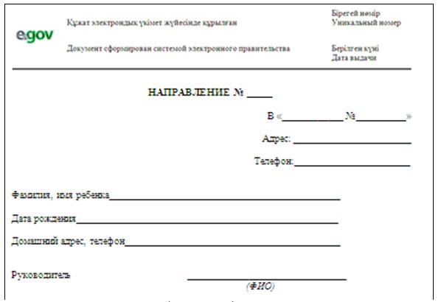
Примечание: Родителям необходимо прибыть в дошкольное учреждение и зарегистрировать направление в течение пяти дней
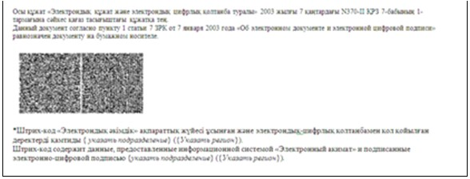
Форма уведомления (регистрационного талона), предоставляемого потребителю при постановке ребенка в очередь для направления в ДДО
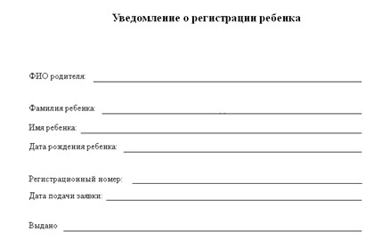
Выходная форма отрицательного ответа (отказ) на электронную государственную услугу, предоставляемого потребителю
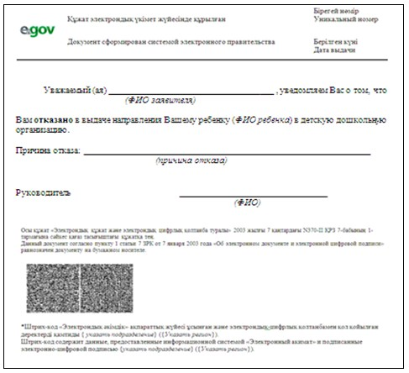

© 2012. РГП на ПХВ «Институт законодательства и правовой информации Республики Казахстан» Министерства юстиции Республики Казахстан

